**TRƯỜNG ĐẠI HỌC CÔNG NGHIỆP HÀ NỘI KHOA CÔNG NGHỆ THÔNG TIN**

**======***======**



BÁO CÁO BTL THUỘC HỌC PHẦN: PHÂN TÍCH ĐẶC TẢ CÁC YÊU CẦU PHẦN MỀM

PHÂN TÍCH ĐẶC TẢ CÁC YÊU CẦU WEBSITE BÁN GIÀY THỂ THAO ANTA VIỆT NAM

GVHD: Nguyễn Thị Thanh Huyền

Nhóm - Lớp: 9 – 20242IT6097002

Thành viên: Nguyễn Văn A

Nguyễn Văn B

*…*

Hà nội, Năm 2025

**LỜI MỞ ĐẦU**

<Giới thiệu sơ qua về đề tài>

**MỤC LỤC**

Chương 1. Khảo sát hệ thống 4

Chương 2. Mô hình hóa dữ liệu 10

Chương 3. Mô hình hóa chức năng 14

* 1. Biểu đồ use case 14
     1. Các use case chính 14
     2. Các use case thứ cấp 16
     3. Phân rã một số use case 18
  2. Mô tả chi tiết các use case 18
     1. Mô tả use case Xem cửa hàng tranh (Họ tên người làm) 18
     2. Mô tả use case Bảo trì cửa hàng (Họ tên người làm) 19
     3. Mô tả use case tên use case 2 (Họ tên người làm) 20
     4. Mô tả use case tên use case n (Họ tên người làm) 21

# Chương 1. Khảo sát hệ thống

* 1. **Khảo sát sơ bộ**
     1. **Mục tiêu**
* Tìm hiểu các đặc tính chuyên môn của hệ thống quản lý bán hàng của hệ thống bán giày thể thao Anta Việt Nam.
* Tìm hiểu được các đặc điểm và cách thức hoạt động và vận hành của hệ thống quản lý bán hàng của hệ thống.
* Tìm hiểu cách thức hệ thống thực hiện các chức năng liên quan và những chức năng đặc biệt của hệ thống quản lý bán hàng.
* Nêu ra những điểm nổi bật cũng như các điểm hạn chế và bất cập của hệ thống quản lý bán hàng.
* Đưa ra những đề xuất những hướng giải quyết những điểm yếu (nếu có) cũng như đề xuất những ý tưởng để giúp hệ thống quản lí hoàn thiện hơn.
  + 1. **Phương pháp**
       - Phỏng vấn

|  |  |
| --- | --- |
| KẾ HOẠCH PHỎNG VẤN | |
| Người được hỏi: Lê Văn Khôi | Người phỏng vấn: Phạm Văn Quang |
| Địa chỉ: Tầng 6, Tòa Friendship, Số 3, Đường Lê Duẩn, Phường Bến Nghé, Quận 1, Hồ Chí Minh, Việt Nam  Điện thoại: 0962031878  Email: Khoivanle95@gmail.com | Thời gian hẹn: 14h00’  Thời điểm bắt đầu: 14h15’  Thời điểm kết thúc: 14h45’ |
| * Đối tượng: là trưởng cửa hàng chi nhánh của công ty TNHH Anta Sports Việt Nam * Cần thu thập thông tin về: * Công việc bán hàng hằng ngày * Các thông tin về sản phẩm * Việc thanh toán cho khách hàng, tổng hợp hằng ngày, hàng tháng. * Thỏa thuận: * Các hồ sơ liên quan đến quá trình nhập xuất hàng hóa. * Các thông tin về các yêu cầu dịch vụ của khách * Các chương trình marketing giảm giá thu hút khách hàng | * Các yêu cầu đòi hỏi:   + Vai trò: Là người trực tiếp phỏng vấn, ghi chép, thu thập dữ liệu.  + Vị trí: Trưởng ban thu thập thông tin và phân tích hệ thống, có trách nhiệm cung cấp cho ban thiết kế những dữ liệu cần thiết.  + Trình độ: Sinh viên chuyên ngành công nghệ thông tin năm thứ 2 trở lên |
| Chương trình:   * Giới thiệu * Tổng quan dự án: Phân tích website bán giày thể thao “Anta Việt Nam” nhằm thu hút thêm khách hàng, tạo sự thuận tiện và rút ngắn khoảng cách giữa khách hàng và sản phẩm * Tổng quan về phỏng vấn:   Chủ đề sẽ đề cập:   * Phỏng vấn về các phương pháp giới thiệu sản phẩm, bán hàng hiệu quả. * Đáp ứng các nhu cầu của khách hàng và tiếp nhận ý kiến. * Xử lý của người bán hàng trong các tình huống cụ thể. * Xin phép được ghi âm * Chủ đề 1: * Hỏi: Bạn hãy giới thiệu 1 sản phẩm bán chạy nhất của hệ thống * Trả lời: * Chủ đề 2: * Hỏi: Khi khách hàng khiếu nại về 1 sản phẩm bị lỗi, bạn sẽ xử lý như thế nào? * Trả lời: * Tổng hợp: Vấn đề giới thiệu đề cập thông tin cho khách hàng trôi chảy, đầy đủ thông tin. Đáp ứng được nhu cầu tìm hiểu của khách hàng.   Kết thúc   * Thỏa thuận: Đọc lại bản phỏng vấn và 2 bên kí. * Đưa phiếu thăm dò và danh sách câu hỏi để người được phỏng vấn tham khảo. | 7 phút  8 phút  2 phút  5 phút  5 phút  3 phút  6 phút |
|  | Dự kiến tổng cộng: 36 phút |

|  |  |
| --- | --- |
| PHIẾU PHỎNG VẤN | |
| Tên dự án: Phân tích đặc tả yêu cầu hệ thống bán giày thể thao Anta Việt Nam | |
| Tên tiểu dự án: Quản lý bán hàng | |
| Người được hỏi: Lê Văn Khôi | Ngày: 17/03/2025  Người hỏi: Phạm Văn Quang |
| Câu hỏi | Ghi chú |
| Câu 1: Bạn hãy giới thiệu 1 sản phẩm bán chạy nhất của hệ thống ? | Trả lời: 1 trong những sản phẩm bán chạy của cửa hàng là giày tập thể thao nam Basic walking Anta 24C7793-1. Đây là sản phẩm mang thương hiệu Anta. Giày Anta Basic Walking 24C7793-1 là dòng giày tập luyện, phù hợp với nhiều lứa tuổi, bạn có thể mang đi tập gym, đi bộ, bóng chuyền hơi và nhiều môn thể thao khác đều phù hợp.  Quan sát: Người trả lời rất tự tin, đưa ra câu trả lời hợp lý, đầy đủ thông tin |
| Câu 2: Khi khách hàng khiếu nại về 1 sản phẩm bị lỗi, bạn sẽ xử lý như thế nào? | Trả lời: Xin lỗi anh/chị về sản phẩm bị lỗi. Anh/chị có thể cho chúng tôi biết về lỗi của sản phẩm không? Chúng tôi có chính sách 1 đổi 1 nếu sản phẩm còn mác mới hoặc hoàn tiền 100%. Chúng tôi rất xin lỗi về vấn đề sản phẩm. mong anh/chị thông cảm.  Quan sát: Có thể tự tin xử lý tình huống, đưa ra câu trả lời làm hài lòng khách hàng trong tình huống này. |
| Câu 3: Hệ thống cửa hàng bên anh có những hình thức thanh toán nào? | Trả lời: Hệ thống chúng tôi có một số hình thức thanh toán như sau:   * Thanh toán bằng tiền mặt tại quầy thu ngân của cửa hàng * Thanh toán qua thẻ tín dụng * Thanh toán qua phương thức chuyển khoản ngân hàng |
| Câu 4: Vậy chi phí mà hệ thống có thể cấp là bao nhiêu? | Trả lời: Chúng tôi sẽ chi tối thiểu 100 triệu cho dự án này. Nhưng nếu còn phát sinh thêm thì có thể liên hệ với chúng tôi. |
| Câu 5: Hệ thống có yêu cầu nào đặc biệt không? | Trả lời: Chúng tôi cần một trang web:   * Giao diện dễ nhìn * Dễ dàng sử dụng * Có những tính năng tiện ích để người dung dễ dàng thao tác và chọn ra sản phẩm mình cần |
| Đánh giá chung:   * Người được hỏi đã có sự chuẩn bị kĩ lưỡng, có thể đưa ra những câu trả lời hay * Kết luận được vấn đề |  |

|  |  |
| --- | --- |
| KẾ HOẠCH PHỎNG VẤN | |
| Người được hỏi: Lê Lam Anh | Người phỏng vấn: |
| Địa chỉ: Tầng 6, Tòa Friendship, Số 3, Đường Lê Duẩn, Phường Bến Nghé, Quận 1, Hồ Chí Minh, Việt Nam  Điện thoại: 0969999828  Email: lamanhngok99@gmail.com | Thời gian hẹn: 14h00’  Thời điểm bắt đầu: 14h15’  Thời điểm kết thúc: 14h45’ |
| * Đối tượng: Là trưởng phòng truyền thông - marketing cửa hàng giày thể thao Anta Sports Việt Nam * Cần thu thập thông tin về: * Cách thức tổ chức các chương trình truyền thông để khách hàng biết thêm về dòng sản phaamrvaf hệ thống cửa hàng * Phương thức tạo hiệu ứng tốt trong việc marketing giày và hệ thống * Nhu cầu  về sự tiện ích trong việc quảng cáo, marketing về các chương trình của cửa hàng. * Thỏa thuận: * Ngân sách để quảng cáo cho 1 sự kiện, sản phẩm mới * Độ hiệu quả khi quảng bá 1 sự kiện, sản phẩm * Chỉ tiêu cần đạt được sau mỗi sự kiện trên các nền tảng khác nhau | * Các yêu cầu đòi hỏi:   + Vai trò: Là người trực tiếp phỏng vấn, ghi chép, thu thập dữ liệu.  + Vị trí: Trưởng ban thu thập thông tin và phân tích hệ thống, có trách nhiệm cung cấp cho ban thiết kế những dữ liệu cần thiết.  + Trình độ: Sinh viên chuyên ngành công nghệ thông tin năm thứ 2 trở lên |
| Chương trình:   * Giới thiệu * Tổng quan dự án: Phân tích website bán giày thể thao “Anta Việt Nam” nhằm thu hút thêm khách hàng, tạo sự thuận tiện và rút ngắn khoảng cách giữa khách hàng và sản phẩm * Tổng quan về phỏng vấn:   Chủ đề sẽ đề cập:   * Phỏng vấn về cách thức và phương pháp marketing đạt hiệu quả. * Trao đổi, thỏa thuận về kinh phí ngân sách mỗi lần thực hiện 1 sự kiện, dự án. * Xin phép được ghi âm * Chủ đề 1: * Hỏi: Mục đích chính của việc marketing, quảng bá giày thể thao và các dịch vụ khác của hệ thống cửa hàng thông qua trang web * Trả lời: * Chủ đề 2: * Hỏi: Tích hợp và các công cụ marketing được áp dụng cho trang web mà hệ thống mong muốn? * Trả lời: * Chủ đề 3: * Hỏi: Tìm hiểu về các kế hoạch quảng bá và tiếp thị trực tuyến cho trang web sắp tới. * Trả lời: * Chủ đề 4: * Hỏi: Chi phí mà nhà sách chi trả cho việc thực hiện marketing thông qua website * Trả lời: * Tổng hợp: Vấn đề giới thiệu đề cập thông tin cho khách hàng trôi chảy, đầy đủ thông tin. Đáp ứng được nhu cầu tìm hiểu của khách hàng.   Kết thúc   * Thỏa thuận: Đọc lại bản phỏng vấn và 2 bên kí. * Đưa phiếu thăm dò và danh sách câu hỏi để người được phỏng vấn tham khảo. | 7 phút  8 phút  2 phút  5 phút  5 phút  3 phút  6 phút  3 phút  4 phút |
|  | Dự kiến tổng cộng: 42 phút |

|  |  |
| --- | --- |
| PHIẾU PHỎNG VẤN | |
| Tên dự án: Phân tích đặc tả yêu cầu hệ thống bán giày thể thao Anta Việt Nam | |
| Tên tiểu dự án: Quản lý bán hàng | |
| Người được hỏi: Lê Lam Anh | Ngày: 17/03/2025  Người hỏi: |
| Câu hỏi | Ghi chú |
| Câu 1: :Mục đích của nhà sách trong việc xây dựng website đối với việc truyền thông quảng bá là gì ? | Trả lời:  Để ngày có càng nhiều người biết đến hệ thống cửa hàng và các sản phẩm, dịch vụ của chúng tôi thông qua website cũng như các nền tảng số. Từ đó hệ thống có cơ hội được ngày càng nhiều người biết tới.  Quan sát: Người trả lời rất tự tin, đưa ra câu trả lời hợp lý, đầy đủ thông tin |
| Câu 2: Hệ thống nói chung và bộ phận truyền thông, marketing nói riêng yêu cầu  cần tích hợp các công cụ marketing nào cho website của mình? | Trả lời: Là người đại diện cho phòng truyền thông- marketing, chúng tôi có những yêu cầu cụ thể về việc quảng bá website của mình để càng nhiều người biết đến thông qua các công cụ được tích hợp cho website như Sprout Social, HubSpot, Mailchimp, Google AdWords, Google Analytics,…  Quan sát: Có thể tự tin xử lý tình huống, đưa ra câu trả lời làm hài lòng khách hàng trong tình huống này. |
| Câu 3: Đối tượng khách hàng mà nhà sách muốn quảng bá, marketing để nhiều người biết đến trang web của mình là đối tượng nào? | Trả lời: Đối tượng mà chúng tôi muốn tập trung quảng bá là các bạn trẻ có độ tuổi từ 15-30 tuổi. Họ là những người trẻ, có nhu cầu tập luyện thể thao nâng cao sức khỏe và việc tập gym hay chơi thể thao là 1 trong những thói quen tốt của họ, họ cũng là những người dành nhiều thời gian ’online’ nên hệ thống muốn tập trung vào tệp khách hàng tiềm năng này. |
| Câu 4: Vậy chi phí mà hệ thống có thể cấp là bao nhiêu? | Trả lời: Chúng tôi có thể chi 100 triệu cho việc xây dựng website nếu bên bạn đáp ứng những nhu cầu mà chúng tôi đề ra. Số tiền này không cố định và có thể tang lên hoặc giảm xuống tùy thuộc vào tiến độ và chất lượng của bên bạn |
| Câu 5: Bạn có yêu cầu gì đối với việc phát triển các kế hoạch marketing tại website của mình sắp tới không? | Trả lời: có 1 mục riêng tại phần trang chủ dành cho các sản phẩm nổi bật và bán chạy nhất, cũng như các sự kiện liên quan đến quảng bá hệ thống, các chương trình khuyến mại. Đồng thời đẩy mạnh việc quảng bá trang web trên tất cả các nền tảng mạng xã hội |
| Câu 6: bạn có thể cho chúng tôi xin số điện thoại để tiện cho việc liên lạc sau buổi phỏng vấn này không ? | Trả lời: Tất nhiên rồi , 0969999828 anh chị có thể liên lạc với tôi qua số này |
| Đánh giá chung:   * Người được hỏi đã có sự chuẩn bị kĩ lưỡng, có thể đưa ra những câu trả lời hay * Kết luận được vấn đề | |

|  |  |
| --- | --- |
| KẾ HOẠCH PHỎNG VẤN | |
| Người được hỏi: Lê Văn Nam | Người phỏng vấn: |
| Địa chỉ: Tầng 6, Tòa Friendship, Số 3, Đường Lê Duẩn, Phường Bến Nghé, Quận 1, Hồ Chí Minh, Việt Nam  Điện thoại: 0902602912  Email: namdaichim99@gmail.com | Thời gian hẹn: 14h00’  Thời điểm bắt đầu: 14h15’  Thời điểm kết thúc: 14h45’ |
| * Đối tượng: Là trưởng phòng chăm sóc khách hàng cửa hàng chi nhánh Anta Sports Việt Nam * Cần thu thập thông tin về: * Công việc tư vấn khách hàng mỗi ngày * Cách giải quyết sản phẩm bị lỗi * Nhu cầu  về sự tiện ích trong việc chăm sóc khách hàng trực tuyến. * Thỏa thuận: * Các hồ sơ liên quan đến quá trình tư vấn khách hàng * Các thông tin về các yêu cầu dịch vụ của khách * Các quy trình đổi trả khi bị khiếu nại về sản phẩm * Các quy tắc khi tư vấn khách hàng( câu chat nhanh ) | * Các yêu cầu đòi hỏi:   + Vai trò: Là người trực tiếp phỏng vấn, ghi chép, thu thập dữ liệu.  + Vị trí: thuộc ban thu thập thông tin và phân tích hệ thống, có trách nhiệm cung cấp cho ban thiết kế những dữ liệu cần thiết.  + Trình độ: Sinh viên chuyên ngành công nghệ thông tin năm thứ 2 trở lên |
| Chương trình:   * Giới thiệu * Tổng quan dự án: Phân tích website bán giày thể thao “Anta Việt Nam” nhằm thu hút thêm khách hàng, tạo sự thuận tiện và rút ngắn khoảng cách giữa khách hàng và sản phẩm * Tổng quan về phỏng vấn:   Chủ đề sẽ đề cập:   * Phỏng vấn về các phương pháp tư vấn khách hàng , bán hàng và chăm sóc khách hàng  hiệu quả. * Đáp ứng các nhu cầu của khách hàng và tiếp nhận ý kiến. * Trao đổi về  phần chat nhanh mà nhà sách yêu cầu sắp tới * Xin phép được ghi âm * Chủ đề 1: * Hỏi: Website hệ thống giày thể thao Anta Việt Nam có được nhiều sự phản hồi tích cực  từ thị trường cũng như người mua hàng trực tuyến không ? * Trả lời: * Chủ đề 2: * Hỏi: Khi khách hàng phản hồi về sản phẩm bị lỗi , bên bạn sẽ có cách tư vấn , đổi trả kháchhàng như thế nào * Trả lời: * Chủ đề 3: * Hỏi: Bạn có thể kể lại một trường hợp nói “không” với yêu cầu của khách hàng, lý do là gì? * Trả lời: * Chủ đề 4: * Hỏi: Các cửa hàng đã từng có hệ thống chat trực tuyến để trao đổi với khách hàng chưa ? * Trả lời: * Tổng hợp: Vấn đề giới thiệu đề cập thông tin cho khách hàng trôi chảy, đầy đủ thông tin. Đáp ứng được nhu cầu tìm hiểu của khách hàng.   Kết thúc   * Thỏa thuận: Đọc lại bản phỏng vấn và 2 bên kí. * Đưa phiếu thăm dò và danh sách câu hỏi để người được phỏng vấn tham khảo. | 7 phút  8 phút  2 phút  5 phút  5 phút  3 phút  6 phút  3 phút  4 phút |
|  | Dự kiến tổng cộng: 42 phút |

|  |  |
| --- | --- |
| PHIẾU PHỎNG VẤN | |
| Tên dự án: Phân tích đặc tả yêu cầu hệ thống bán giày thể thao Anta Việt Nam | |
| Tên tiểu dự án: Quản lý bán hàng | |
| Người được hỏi: Lê Văn Nam | Ngày: 17/03/2025  Người hỏi: |
| Câu hỏi | Ghi chú |
| Câu 1:  Hệ thống có hay gặp phản hồi của khách hàng về chất lượng sản phầm không ? | Trả lời:  Có, điều đó là một điều thường xuyên và liên tục, khách hàng đôi khi có những feedback về khách và đa số là đánh giá chất lượng. Nhưng  thỉnh thoảng sẽ có những sản phầm bị lỗi được giao đến khách hàng . Phòng chúng tôi sẽ nhận  nhiệm vụ về tư vấn và giải quyết những vấn đề đó .  Quan sát: Người trả lời rất tự tin, đưa ra câu trả lời hợp lý, đầy đủ thông tin |
| Câu 2: Bạn thấy mình có điểm nào quan trọng nhất  để làm một nhân viên chăm sóc khách hàng? | Trả lời: Trước hết , nhân viên chăm sóc khách hàng phải là 1 người biết lắng nghe. Lắng nghe chăm chú và chân thành thể hiện bạn quan tâm đến sự hài lòng của khách hàng sẽ đem lại cho bạn những đánh giá tích cực và lời nhận xét tốt từ những người bạn trợ giúp  Quan sát: Có thể tự tin xử lý tình huống, đưa ra câu trả lời chắc chắn và tự tin . |
| Câu 3: Bạn có thể kể lại một trường hợp nói “không” với yêu cầu của khách hàng, lý do là gì? | Trả lời: Đây là tình huống chăm sóc khách hàng thỉnh thoảng xảy ra trong quá trình bán hàng. Khách hàng tỏ thái độ bực bội, không hài lòng sau vài giờ hay vài ngày mua hàng, đồng thời yêu cầu được trả lại sản phẩm vừa mua và được hoàn lại tiền mặc dù trước đó họ đã làm mất nhãn mác mới. |
| Câu 4: Anta Sports đã từng có hệ thống chat trực tuyến để trao đổi với khách hàng chưa ? | Trả lời: Có, hệ thống có phần trao đổi khách hàng qua số điện thoại, zalo và facebook và một số trang mạng xã hội khác. Chúng tôi đã có phần bong bóng chat nhanh với cửa hàng nhằm tạo ra dịch vụ chăm sóc, tư vấn tốt nhất cho khách hàng. Nhưng có vẻ phần này hệ thống thường xuyên gặp vấn đề |
| Câu 5:  Bạn có yêu cầu gì về phần chat nhanh cần được cải thiện không? | Trả lời: Chúng tôi cần một phần chat nhanh :   * Giao diện  nhỏ gọn , dễ nhìn * Dễ dàng sử dụng * Chat trực tuyến và phản hồi với khách hàng nhanh , liên tục * Phần chat có thể cho phép gửi hình ảnh, voice |
| Câu 6: Bạn có thể cho chúng tôi xin sdt để liên lạc sau buổi phỏng vấn này không ? | Trả lời: Tất nhiên rồi , 0906602912 anh chị có thể liên lạc với tôi qua số này |
| Đánh giá chung:   * Người được hỏi đã có sự chuẩn bị kĩ lưỡng, có thể đưa ra những câu trả lời hay * Kết luận được vấn đề | |

|  |  |
| --- | --- |
| KẾ HOẠCH PHỎNG VẤN | |
| Người được hỏi: Nguyễn Thảo Linh | Người phỏng vấn: |
| Địa chỉ: Tầng 6, Tòa Friendship, Số 3, Đường Lê Duẩn, Phường Bến Nghé, Quận 1, Hồ Chí Minh, Việt Nam  Điện thoại: 0902602911  Email: linhcutenek99@gmail.com | Thời gian hẹn: 14h00’  Thời điểm bắt đầu: 14h15’  Thời điểm kết thúc: 14h45’ |
| * Đối tượng: Là nhân viên bán hàng cửa hàng chi nhánh con của hệ thống Anta Sports Việt Nam * Cần thu thập thông tin về: * Công việc tư vấn khách hàng mỗi ngày * Cách giải quyết sản phẩm bị lỗi * Cách sắp xếp sản phẩm, nhận biết đối tượng khách hàng * Thỏa thuận: * Các hồ sơ liên quan đến quá trình tư vấn khách hàng * Các thông tin về các yêu cầu dịch vụ của khách * Các quy trình đổi trả khi bị khiếu nại về sản phẩm * Các quy tắc khi tư vấn khách hàng( câu chat nhanh ) | * Các yêu cầu đòi hỏi:   + Vai trò: Là người trực tiếp phỏng vấn, ghi chép, thu thập dữ liệu.  + Vị trí: thuộc ban thu thập thông tin và phân tích hệ thống, có trách nhiệm cung cấp cho ban thiết kế những dữ liệu cần thiết.  + Trình độ: Sinh viên chuyên ngành công nghệ thông tin năm thứ 2 trở lên |
| Chương trình:   * Giới thiệu * Tổng quan dự án: Phân tích website bán giày thể thao “Anta Việt Nam” nhằm thu hút thêm khách hàng, tạo sự thuận tiện và rút ngắn khoảng cách giữa khách hàng và sản phẩm * Tổng quan về phỏng vấn:   Chủ đề sẽ đề cập:   * Phỏng vấn về các phương pháp tư vấn khách hàng , bán hàng và chăm sóc khách hàng  hiệu quả. * Đáp ứng các nhu cầu của khách hàng và tiếp nhận ý kiến. * Trao đổi về  phần chat nhanh mà nhà sách yêu cầu sắp tới * Xin phép được ghi âm * Chủ đề 1: * Hỏi: Theo bạn nhiệt huyết trong công việc là gì? Nó đóng vai trò gì trong chăm sóc khách hàng? * Trả lời: * Chủ đề 2: * Hỏi: Bạn nghĩ gì về trang web “Anta Việt Nam” mà hệ thống cửa hàng đang cung cấp cho khách hàng? * Trả lời: * Chủ đề 3: * Hỏi: Bạn sẽ xử lý như thế nào nếu gặp phải khách hàng khó tính? * Trả lời: * Chủ đề 4: * Hỏi: Theo bạn, đâu là yếu tố giúp trang web “Anta Việt Nam” có thể giúp khách hàng tiếp cận gần hơn đến sản phẩm? * Trả lời: * Tổng hợp: Vấn đề giới thiệu đề cập thông tin cho khách hàng trôi chảy, đầy đủ thông tin. Đáp ứng được nhu cầu tìm hiểu của khách hàng.   Kết thúc   * Thỏa thuận: Đọc lại bản phỏng vấn và 2 bên kí. * Đưa phiếu thăm dò và danh sách câu hỏi để người được phỏng vấn tham khảo. | 7 phút  8 phút  2 phút  5 phút  5 phút  3 phút  6 phút  3 phút  4 phút |
|  | Dự kiến tổng cộng: 42 phút |

|  |  |
| --- | --- |
| PHIẾU PHỎNG VẤN | |
| Tên dự án: Phân tích đặc tả yêu cầu hệ thống bán giày thể thao Anta Việt Nam | |
| Tên tiểu dự án: Quản lý bán hàng | |
| Người được hỏi: Nguyễn Thảo Linh | Ngày: 17/03/2025  Người hỏi: |
| Câu hỏi | Ghi chú |
| Câu 1:  Theo bạn nhiệt huyết trong công việc là gì? Nó đóng vai trò gì trong chăm sóc khách hàng? | Trả lờiNhiệt huyết không có 1 khái niệm cụ thể . trong mỗi hoàn cảnh khách nhua , nhiệt huyết mang một định nghĩa khác nhau . trong vị trí này của tôi , nhiệt huyết cho tôi có động lực và sự tự tin trong việc bán sách  tại cửa hàng  Quan sát: Người trả lời rất tự tin, đưa ra câu trả lời hợp lý, đầy đủ thông tin |
| Câu 2: Theo bạn, trang web “Anta Việt Nam” cần làm gì để cải thiện tốt hơn? | Trả lời: Cần bổ sung và đưa ra chi tiết hơn về thông tin của giày thể thao và các sản phẩm đi kèm, đưa ra các chương trình khuyến mại về các sản phẩm. Cần cải thiện thêm phần chăm sóc khách hàng như chat với khách hàng để tư vấn trực tiếp hoạt động ổn định hơn  Quan sát: Có thể tự tin xử lý tình huống, đưa ra câu trả lời chắc chắn và tự tin . |
| Câu 3: Bạn nghĩ phương tiện truyền thông xã hội có vai trò gì trong quá trình bán hàng của bạn? | Trả lời: Theo tôi, phương tiện truyền thông, xã hội rất quan trọng trong quá trình bán hàng của nhà sách. Bởi vì hiện tại đất nước chúng ta đang trong thời kì phát triển, thời đại 4.0, thương mại điện tử phát triển nhanh chóng, người dân đang dần tiếp cận nhiều hơn đến các phương tiện truyền thông, vì vậy để tiếp cận đến đa dạng khách hàng, phương tiện truyền thông là 1 phần không thể thiếu trong quá trình bán hàng của chúng tôi. |
| Câu 4: Bạn hãy giới thiệu về sản phẩm mà doanh nghiệp đang bán hàng theo vốn hiểu biết của bạn? | Trả lời: Hiện nay, sảm phẩm hệ thống đang bán chạy là sản phẩm Giày tập thể thao nam Basic Walking ANTA 24C7793-1của với thương hiệu Anta. Giày thể thao Basic Walking Anta thiết kế đơn giản nhưng không kém phần tinh tế, đôi giày mang lại cảm giác êm ái và ổn định cho mỗi buổi tập. Đế đúc cao su chất lượng và đệm EVA ở phần giữa đế giày tập cung cấp độ linh hoạt và hỗ trợ tối ưu cho đôi chân, giúp giảm thiểu cảm giác mệt mỏi sau thời gian dài sử dụng.. Hiện tại sản phẩm đang được giảm giá 31% với giá bán 829000 VND. |
| Câu 5:  Bạn nghĩ thế nào về lời phê bình? | Trả lời: Tôi nghĩ lời phê bình là cần thiết trong quá trình làm việc. Chúng ta ai cũng có những sai sót của mình trong quá trình bán hàng, có thế có những lời phê bình từ người quản lí hay khách hàng. Nên những lời phê bình là cần thiết để tôi có thể có được những bài học và từ đó cải thiện các kĩ năng của mình. |
| Câu 6: Bạn có thể cho chúng tôi xin sdt để liên lạc sau buổi phỏng vấn này không ? | Trả lời: Tất nhiên rồi , 0906602911 anh chị có thể liên lạc với tôi qua số này |
| Đánh giá chung:   * Người được hỏi đã có sự chuẩn bị kĩ lưỡng, có thể đưa ra những câu trả lời hay * Kết luận được vấn đề | |

|  |  |
| --- | --- |
| KẾ HOẠCH PHỎNG VẤN | |
| Người được hỏi: Nguyễn Thảo Anh | Người phỏng vấn: |
| Địa chỉ: Tầng 6, Tòa Friendship, Số 3, Đường Lê Duẩn, Phường Bến Nghé, Quận 1, Hồ Chí Minh, Việt Nam  Điện thoại: 0902602999  Email: anhbanhbekk99@gmail.com | Thời gian hẹn: 14h00’  Thời điểm bắt đầu: 14h15’  Thời điểm kết thúc: 14h45’ |
| * Đối tượng: Là trưởng phòng bán hàng cửa hàng chi nhánh con của hệ thống Anta Sports Việt nam * Cần thu thập thông tin về: * Đối tượng hướng đến * Hành động khách hàng * Hình thức quảng cáo * Phương thức thanh toán * Thỏa thuận: * Các hồ sơ liên quan đến quá trình tư vấn khách hàng * Các thông tin về các yêu cầu dịch vụ của khách * Các quy trình đổi trả khi bị khiếu nại về sản phẩm | * Các yêu cầu đòi hỏi:   + Vai trò: Là người trực tiếp phỏng vấn, ghi chép, thu thập dữ liệu.  + Vị trí: thuộc ban thu thập thông tin và phân tích hệ thống, có trách nhiệm cung cấp cho ban thiết kế những dữ liệu cần thiết.  + Trình độ: Sinh viên chuyên ngành công nghệ thông tin năm thứ 2 trở lên |
| Chương trình:   * Giới thiệu * Tổng quan dự án: Phân tích website bán giày thể thao “Anta Việt Nam” nhằm thu hút thêm khách hàng, tạo sự thuận tiện và rút ngắn khoảng cách giữa khách hàng và sản phẩm * Tổng quan về phỏng vấn:   Chủ đề sẽ đề cập:   * Phỏng vấn về các phương pháp tư vấn khách hàng , bán hàng và chăm sóc khách hàng  hiệu quả. * Đáp ứng các nhu cầu của khách hàng và tiếp nhận ý kiến. * Trao đổi về  phần chat nhanh mà nhà sách yêu cầu sắp tới * Xin phép được ghi âm * Chủ đề 1: * Hỏi: Theo bạn yếu tố nào tạo nên đồng đội tốt khi làm việc? * Trả lời: * Chủ đề 2: * Hỏi:  Có nên phân tích hành động của khách hàng? * Trả lời: * Chủ đề 3: * Hỏi: Hệ thống muốn sử dụng những hình thức quảng cáo website nào? * Trả lời: * Chủ đề 4: * Hỏi: Công cụ thanh toán nào thích hợp với website Anta Sports Việt Nam? * Trả lời: * Tổng hợp: Vấn đề giới thiệu đề cập thông tin cho khách hàng trôi chảy, đầy đủ thông tin. Đáp ứng được nhu cầu tìm hiểu của khách hàng.   Kết thúc   * Thỏa thuận: Đọc lại bản phỏng vấn và 2 bên kí. * Đưa phiếu thăm dò và danh sách câu hỏi để người được phỏng vấn tham khảo. | 7 phút  8 phút  2 phút  5 phút  5 phút  3 phút  6 phút  3 phút  4 phút |
|  | Dự kiến tổng cộng: 42 phút |

|  |  |
| --- | --- |
| PHIẾU PHỎNG VẤN | |
| Tên dự án: Phân tích đặc tả yêu cầu hệ thống bán giày thể thao Anta Việt Nam | |
| Tên tiểu dự án: Quản lý bán hàng | |
| Người được hỏi: Nguyễn Thảo Anh | Ngày: 17/03/2025  Người hỏi: |
| Câu hỏi | Ghi chú |
| Câu 1:   Theo bạn yếu tố nào tạo nên đồng đội tốt khi làm việc? | Trả lời: Đồng đội tốt không phải là những người cùng đam mê sở thích của mình . Đồng đội tốt là những người biết hiểu ý mình trong công việc .Họ biết hỗ trợ ăn ý và cùng nhịp với mình trong công việc bán hàng.  Quan sát: Người trả lời rất tự tin, đưa ra câu trả lời hợp lý, đầy đủ thông tin |
| Câu 2:  Có nên phân tích hành động của khách hàng? | Trả lời: Câu trả lời là có. Trước khi chúng tôi muốn đem đến một sản phẩm, dịch vụ nào đó cho khách hàng, bạn phải đứng trên cương vị mình là một vị khách để biết được những gì mà khách hàng cần. Đối với việc thiết kế website, chúng tôi phải biết khách hàng sẽ có hành động gì khi sử dụng để thêm những công cụ thích hợp và sắp xếp bố cục cho hợp lý.  Quan sát: Có thể tự tin xử lý tình huống, đưa ra câu trả lời chắc chắn và tự tin . |
| Câu 3: Bạn nghĩ phương tiện truyền thông xã hội có vai trò gì trong quá trình bán hàng của bạn? | Trả lời: Theo tôi, Quảng cáo website là công việc cần thiết, giúp chúng tôi nổi bật trong một rừng hoa đang thi nhau khoe sắc, có thể là: SEO, Google Adword, Facebook Ads, Email Marketing,… |
| Câu 4: Công cụ thanh toán nào thích hợp với website nhà sách Tân Việt? | Trả lời: Điều làm nên khác biệt rõ ràng nhất của một website bán hàng chính là tính năng tích hợp những công cụ thanh toán, hỗ trợ khách mua sắm được thuận lợi. Chúng tôi thường sử dụng cổng thanh toán điện tử: Viettel pay, thẻ Visa, liên kết ngân hàng,… |
| Câu 5:  Chúng tôi có thể liên lạc thêm với chị sau hôm nay được không? | Trả lời: Không thành vấn đề, có thể liên lạc với tôi qua sđt 0123456789 |
| Câu 6: Bạn có thể cho chúng tôi xin sdt để liên lạc sau buổi phỏng vấn này không ? | Trả lời: Tất nhiên rồi , 0902602999 anh chị có thể liên lạc với tôi qua số này |
| Đánh giá chung:   * Người được hỏi đã có sự chuẩn bị kĩ lưỡng, có thể đưa ra những câu trả lời hay * Kết luận được vấn đề | |

* + - * Phiếu điều tra

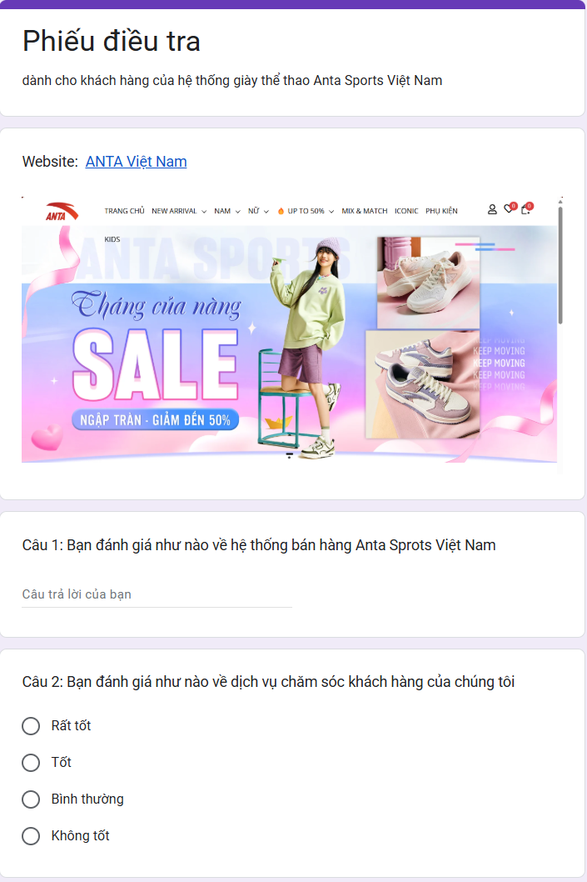

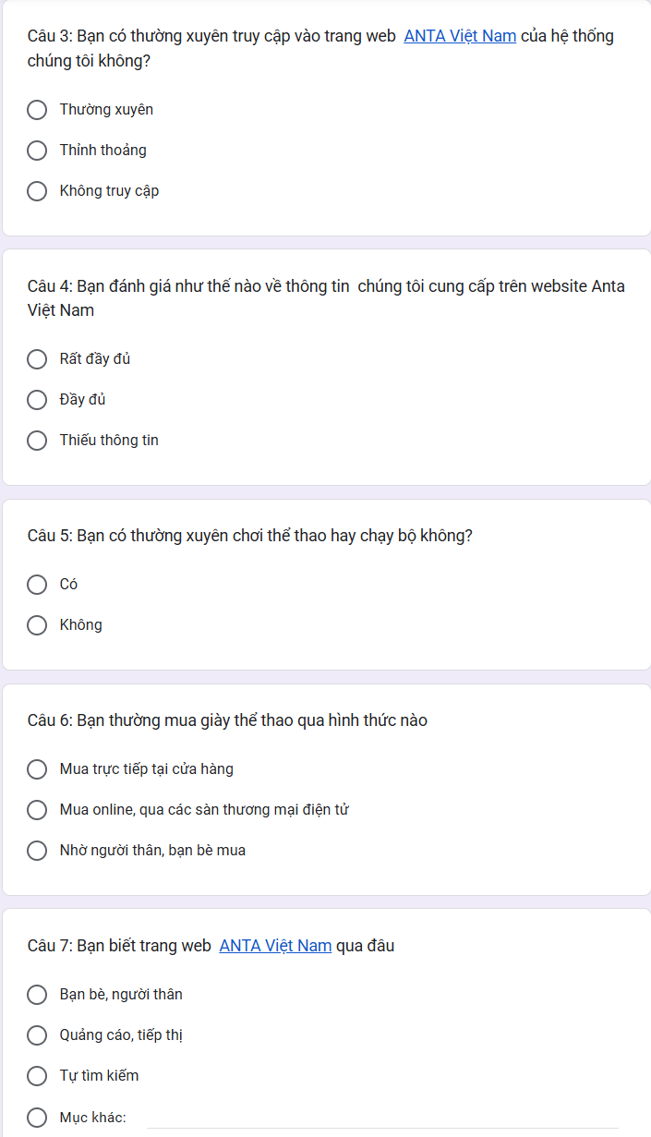

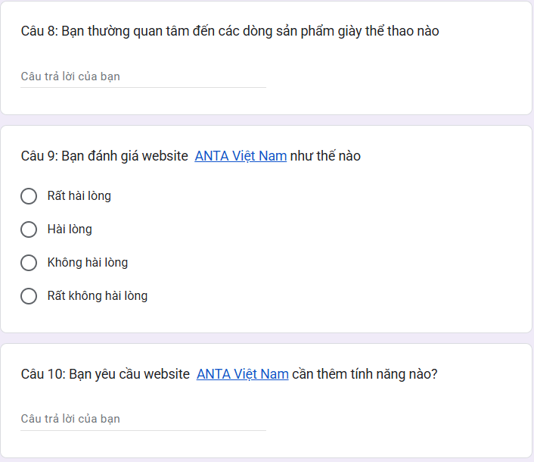

* + - * Quan sát
* Mọi người cảm thấy hài lòng về website bán hàng
* Không tỏ ra khó chịu khi được biết là phỏng vấn về website nhà sách Tân Việt
* Một số người dùng cảm thấy hào hứng khi được biết đến 1 trang web bán sách điện tử mơi
  + 1. **Đối tượng khảo sát**
* Người được khảo sát
* Lê Văn Khôi - là trưởng cửa hàng chi nhánh của công ty TNHH Anta Sports Việt Nam
* Lê Lam Anh - Là trưởng phòng truyền thông - marketing cửa hàng giày thể thao Anta Sports Việt Nam
* Lê Văn Nam - Là trưởng phòng chăm sóc khách hàng cửa hàng chi nhánh Anta Sports Việt Nam
* Nguyễn Thảo Linh - Là nhân viên bán hàng cửa hàng chi nhánh con của hệ thống Anta Sports Việt Nam
* Nguyễn Thảo Anh - Là trưởng phòng bán hàng cửa hàng chi nhánh con của hệ thống Anta Sports Việt Nam
* Người khảo sát

……………

* + 1. **Kết quả sơ bộ**

## ****Giới thiệu chung về ANTA Việt Nam****

**ANTA Việt Nam** tự hào là một trong những thương hiệu hàng đầu trong ngành thời trang trang thể thao, cam kết mang đến những sản phẩm chất lượng cao dành cho các vận động viên và những người yêu thích thể thao. Với mục tiêu phát triển bền vững và khẳng định vị thế trên thị trường, ANTA Việt Nam luôn nỗ lực không ngừng để cải thiện tiến trình và đổi mới sản phẩm và nâng cao chất lượng sản phẩm, dịch vụ.

## ****Sản phẩm thời trang thể thao cao cấp****

**ANTA Việt Nam** cung cấp đa dạng các dòng sản phẩm giày thể thao từ:

- Running

- Tranning

- Basketball

- Sneaker

Cùng với đó là các sản phẩm quần áo bao gồm áo thun, quần short, quần jogger và các bộ đồ thể thao. Các sản phẩm được làm từ vải co giãn, thoáng khí cao cấp, thích hợp cho mọi hoạt động thể thao. Các sản phẩm có khả năng hút mồ hôi tốt, giúp người mặc luôn khô thoáng và thoải mái phù hợp với mọi nhu cầu của khách hàng.

ANTA cũng cung cấp các phụ kiện thể thao như mũ, băng gối, túi thể thao, tất,... Mỗi sản phẩm được thiết kế để phù hợp với từng hoạt động cụ thể, từ khi chạy bộ đến phòng tập thể dục, đảm bảo tính tiện dụng và thẩm mỹ.

Các sản phẩm của ANTA Việt Nam được thiết kế không chỉ phục vụ mục đích thẩm định mỹ phẩm mà còn đảm bảo chức năng, độ bền và sự thoải mái thoải mái trong mọi hoạt động thể thao. Đây là yếu tố then chốt giúp ANTA khẳng định vị thế của mình trên thị trường thời trang thể thao toàn cầu.

## ****Trải nghiệm mua sắm trực tuyến an toàn và tiện lợi****

Website của **ANTA Việt Nam** được thiết kế để mang đến cho khách hàng trải nghiệm [mua sắm trực tuyến](https://anta.com.vn/blogs/news/huong-dan-mua-giay-the-thao-tai-website-anta-tren-dien-thoai) một cách dễ dàng, nhanh chóng và an toàn. Từ việc lựa chọn sản phẩm đến quá trình thanh toán, mỗi bước đều được đơn giản hóa để khách hàng có thể tận hưởng mua sắm tốt nhất.

Website được thiết kế với giao diện người dùng trực quan, giúp khách hàng dễ dàng tìm kiếm và lựa chọn sản phẩm. Các danh mục sản phẩm được phân loại rõ ràng, từ giày thể thao đến trang phục và phụ kiện, cho phép người dùng truy cập nhanh chóng tới sản phẩm mong muốn.

Công cụ tìm kiếm và lọc nâng cao giúp khách hàng lọc sản phẩm theo nhiều tiêu chí như kích cỡ, màu sắc, giá cả, và loại sản phẩm, từ đó tối ưu hóa quá trình lựa chọn sản phẩm theo nhu cầu cá nhân.

ANTA cung cấp nhiều phương thức thanh toán an toàn và tiện lợi, bao gồm thanh toán COD, thẻ tín dụng, thẻ ghi nợ, chuyển khoản trực tuyến, và các dịch vụ thanh toán điện tử.

Website được trang bị các công nghệ mã hóa và bảo mật thông tin tiên tiến để đảm bảo rằng mọi thông tin cá nhân và tài chính của khách hàng đều được bảo vệ một cách nghiêm ngặt.

* + 1. **Các tài liệu thu thập được**

**Giới thiệu chung**

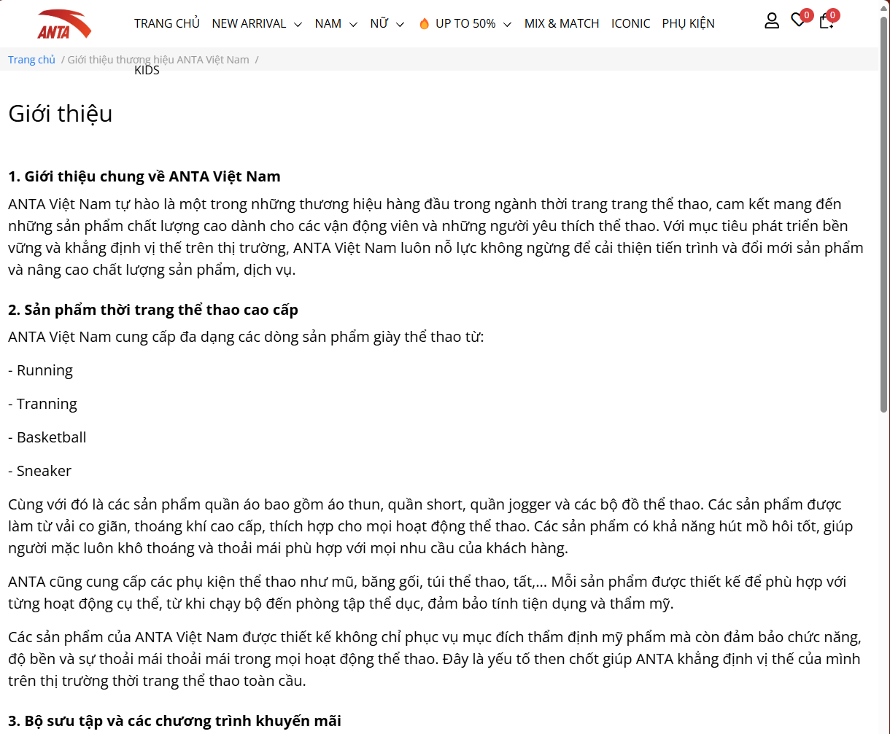

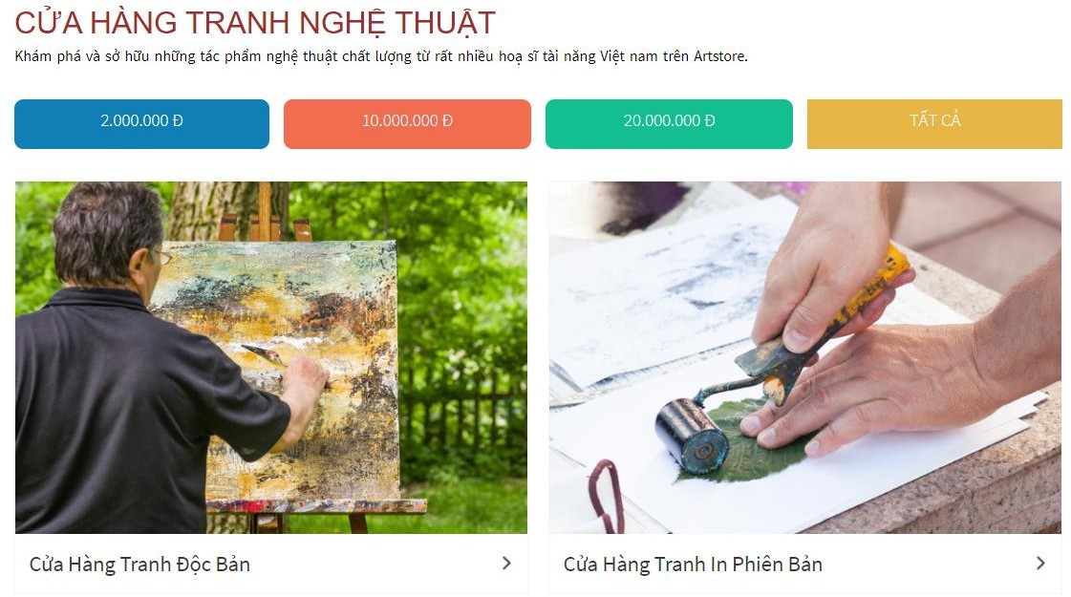

**Trang chủ website**

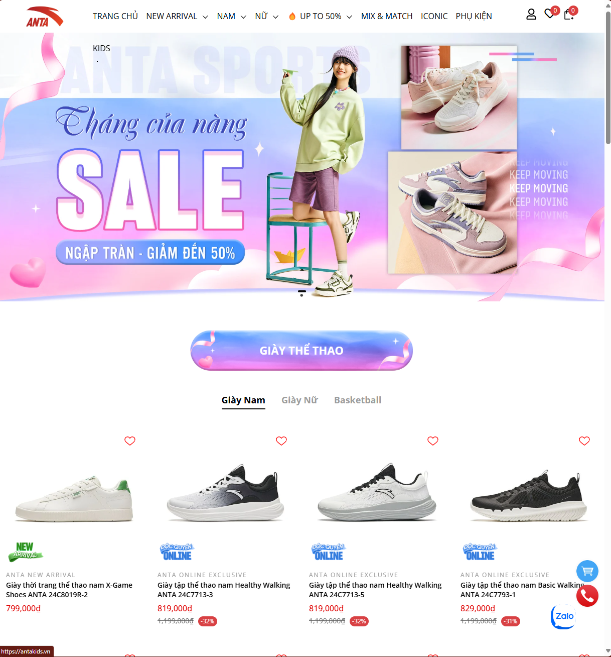

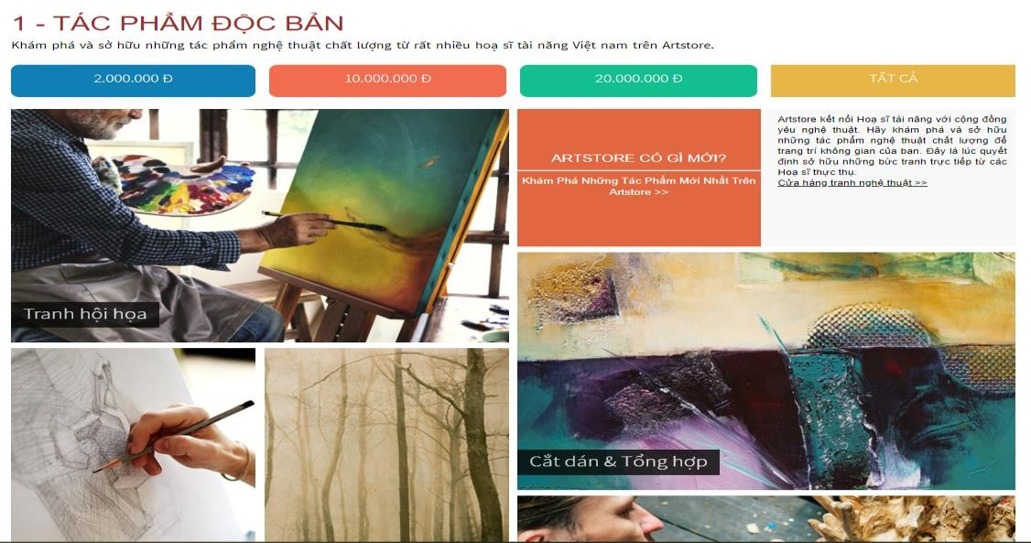

**Danh mục sản phầm**

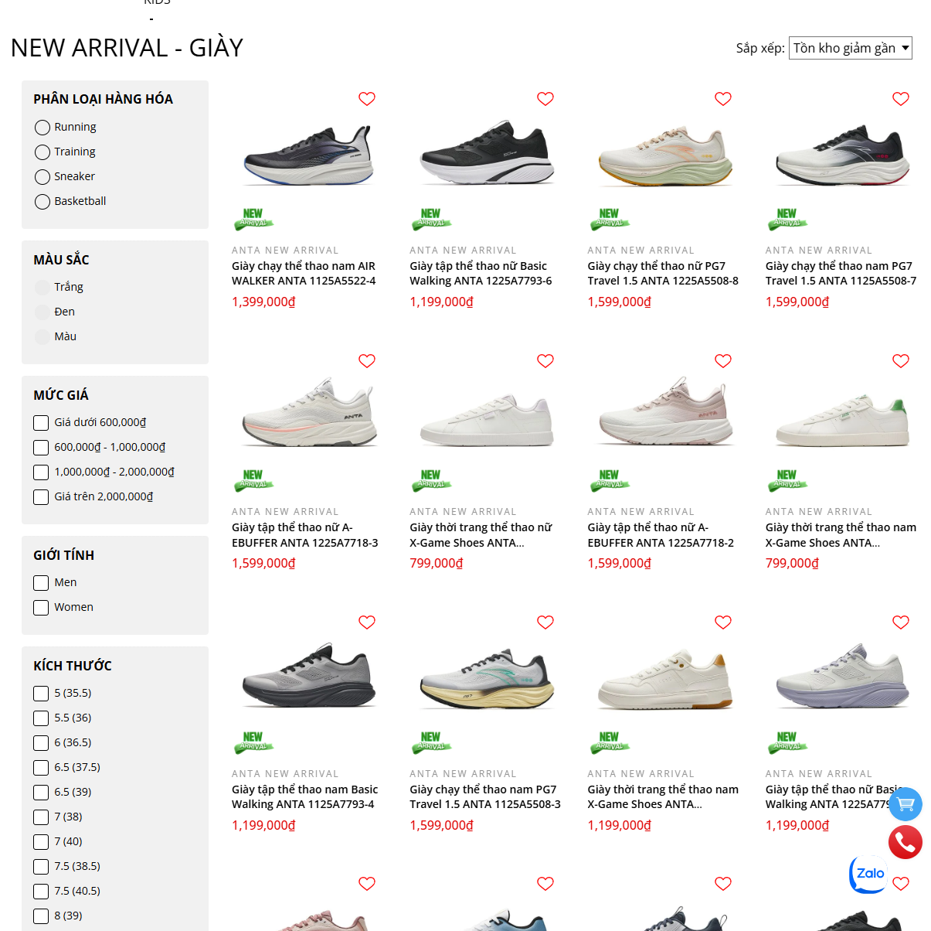

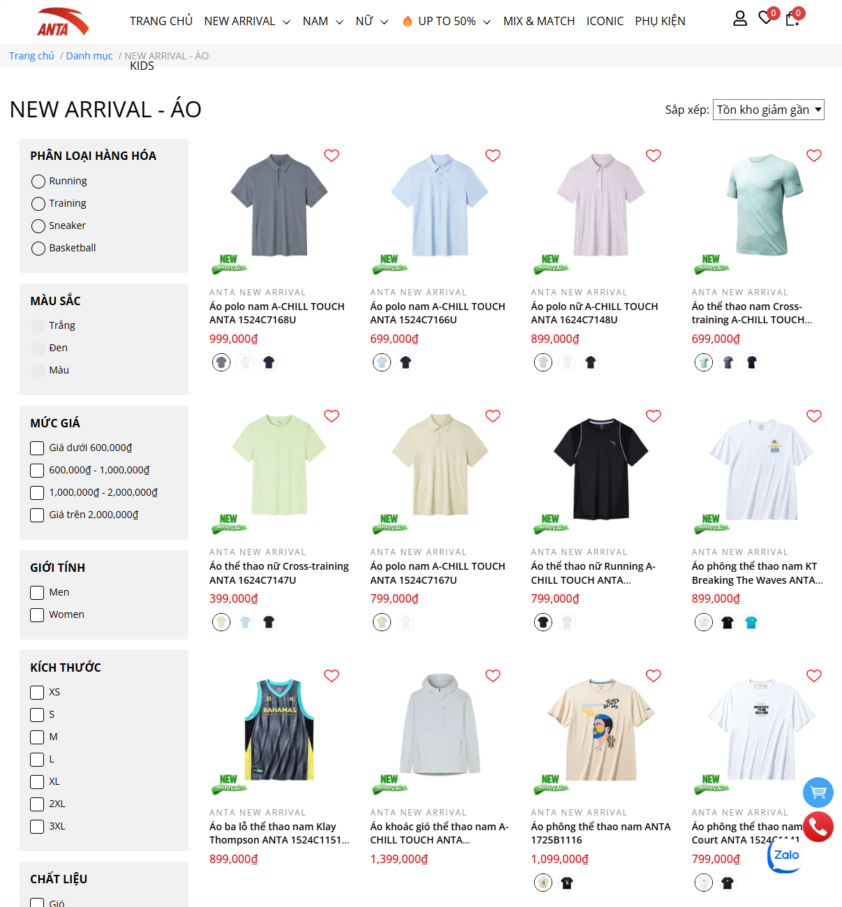

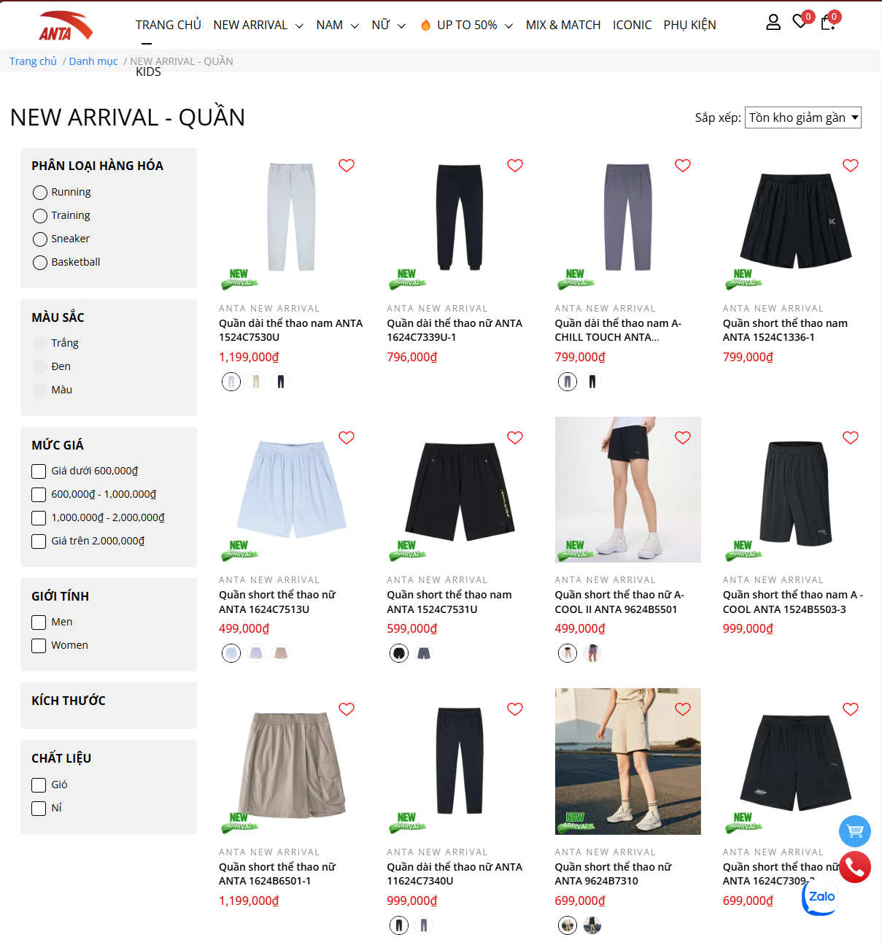

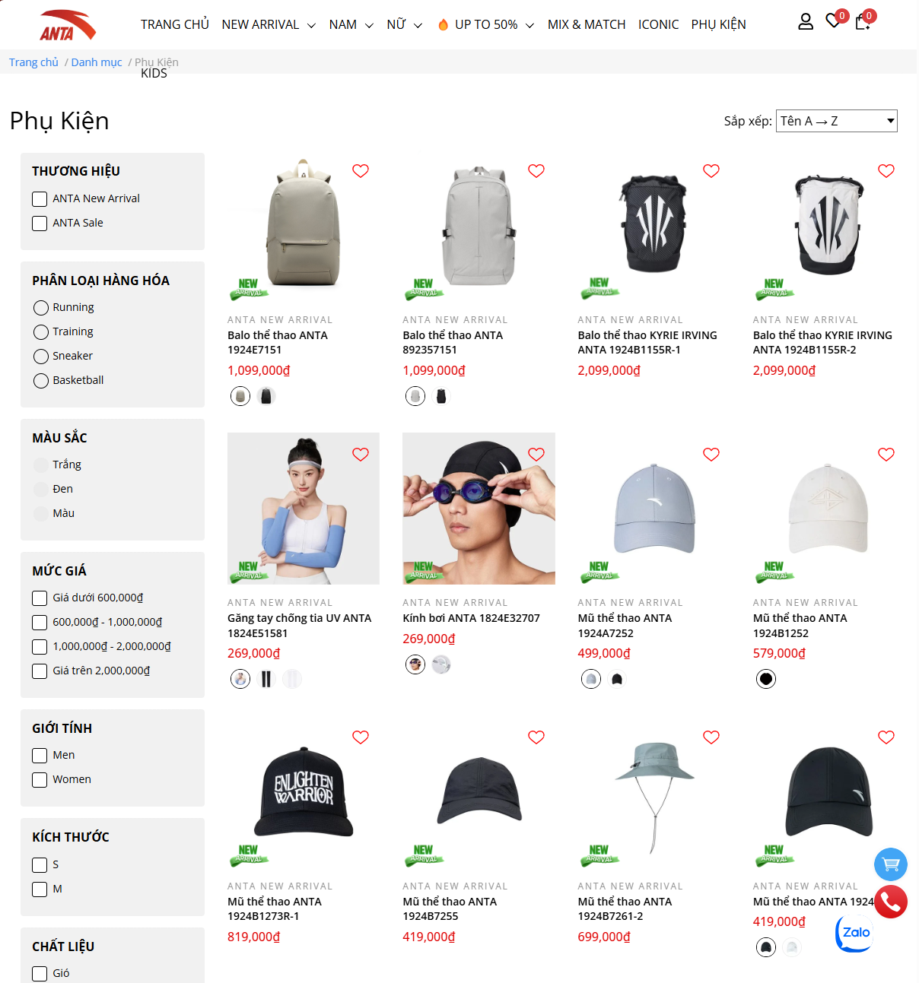

**Hệ thống cửa hàng**

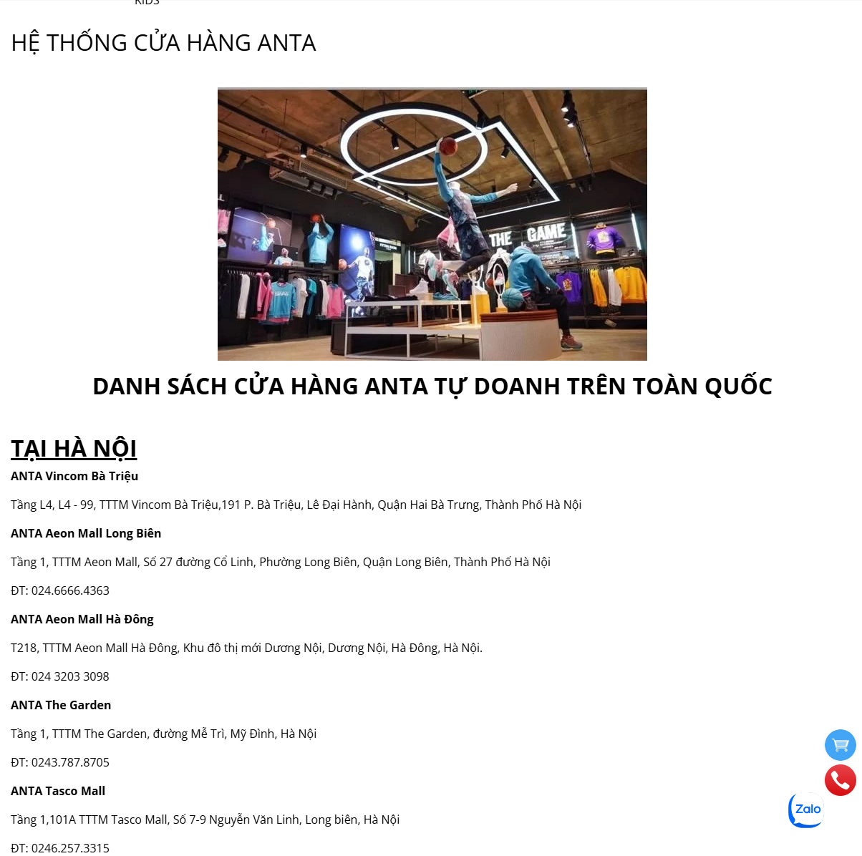

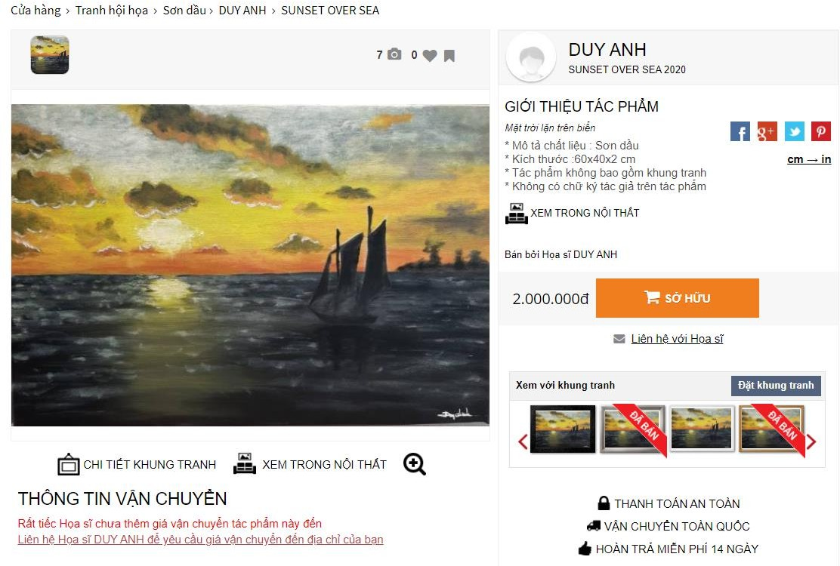

**Sự kiện – tin tức**

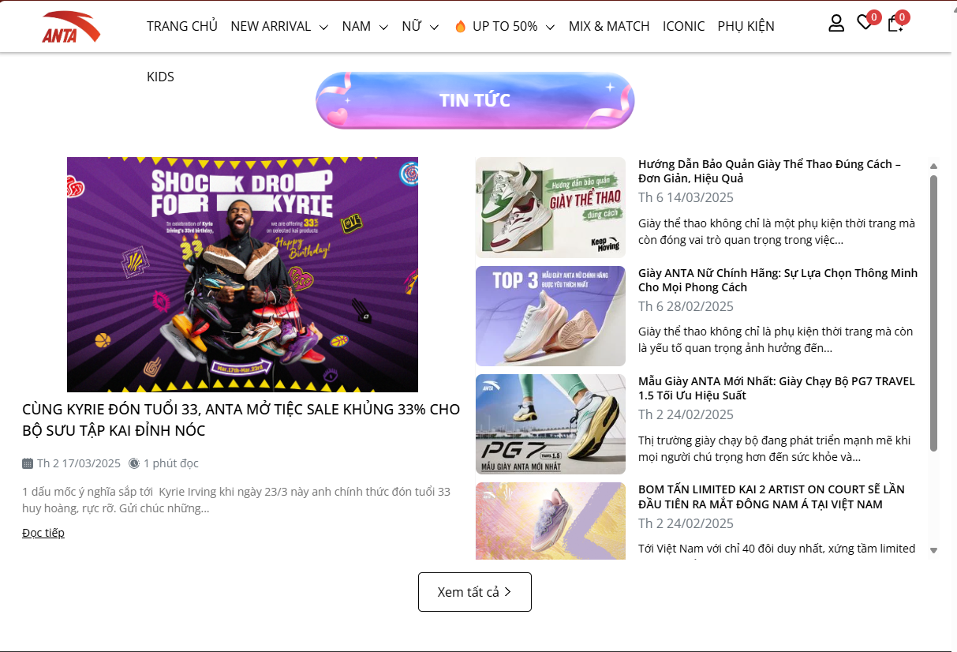

**Đăng nhập tài khoản**

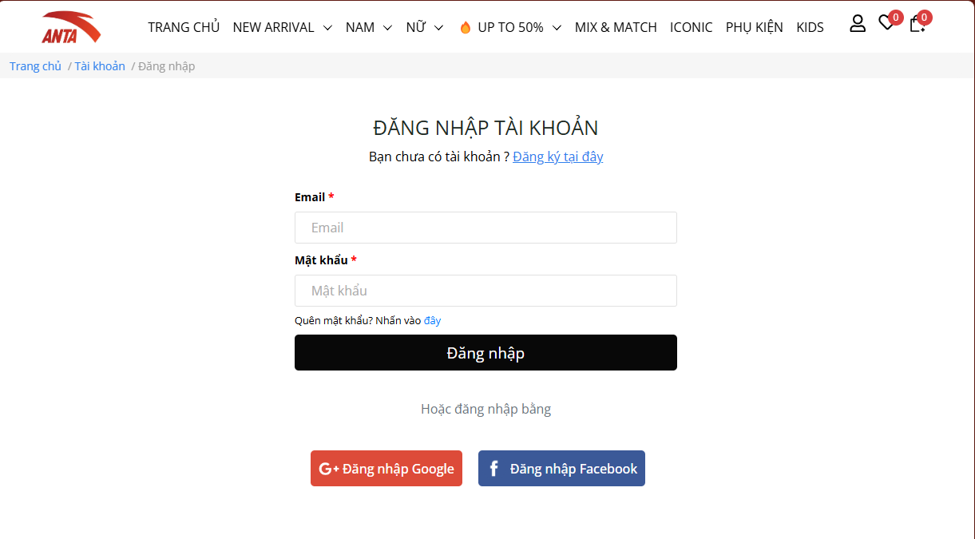

**Đăng kí tài khoản**

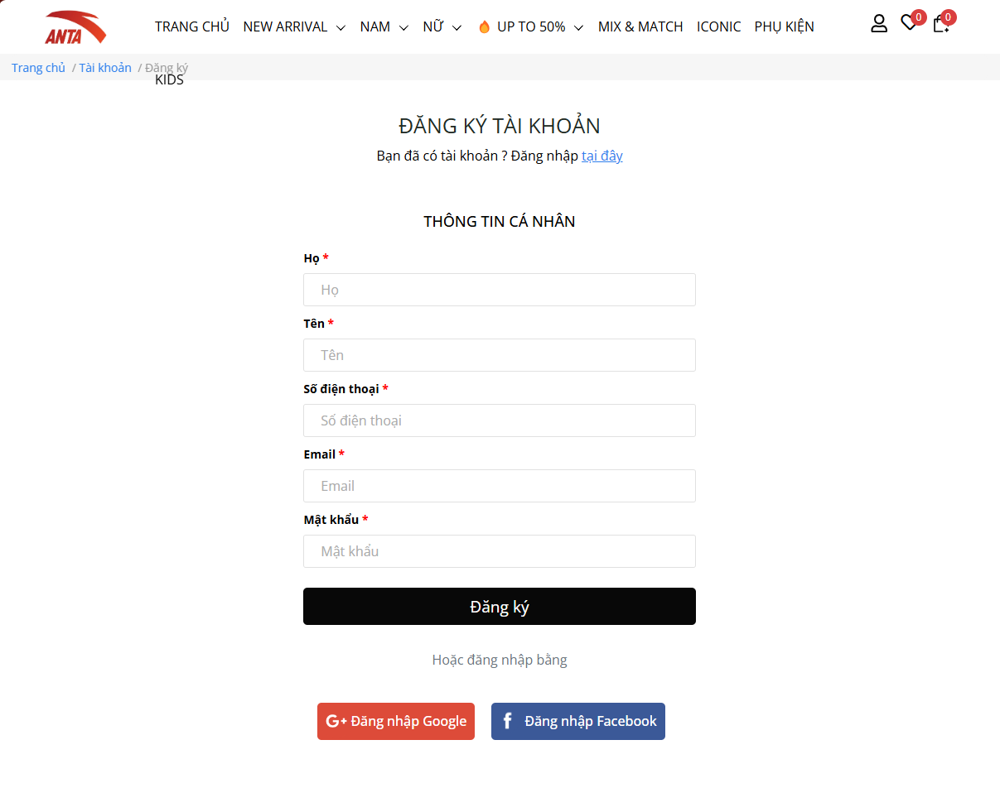

**Thông tin giỏ hàng**

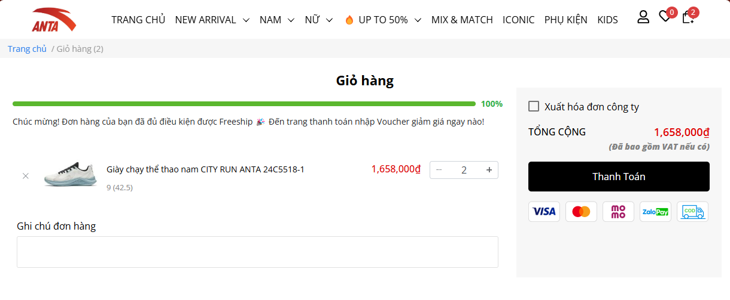

**Trang thanh toán**

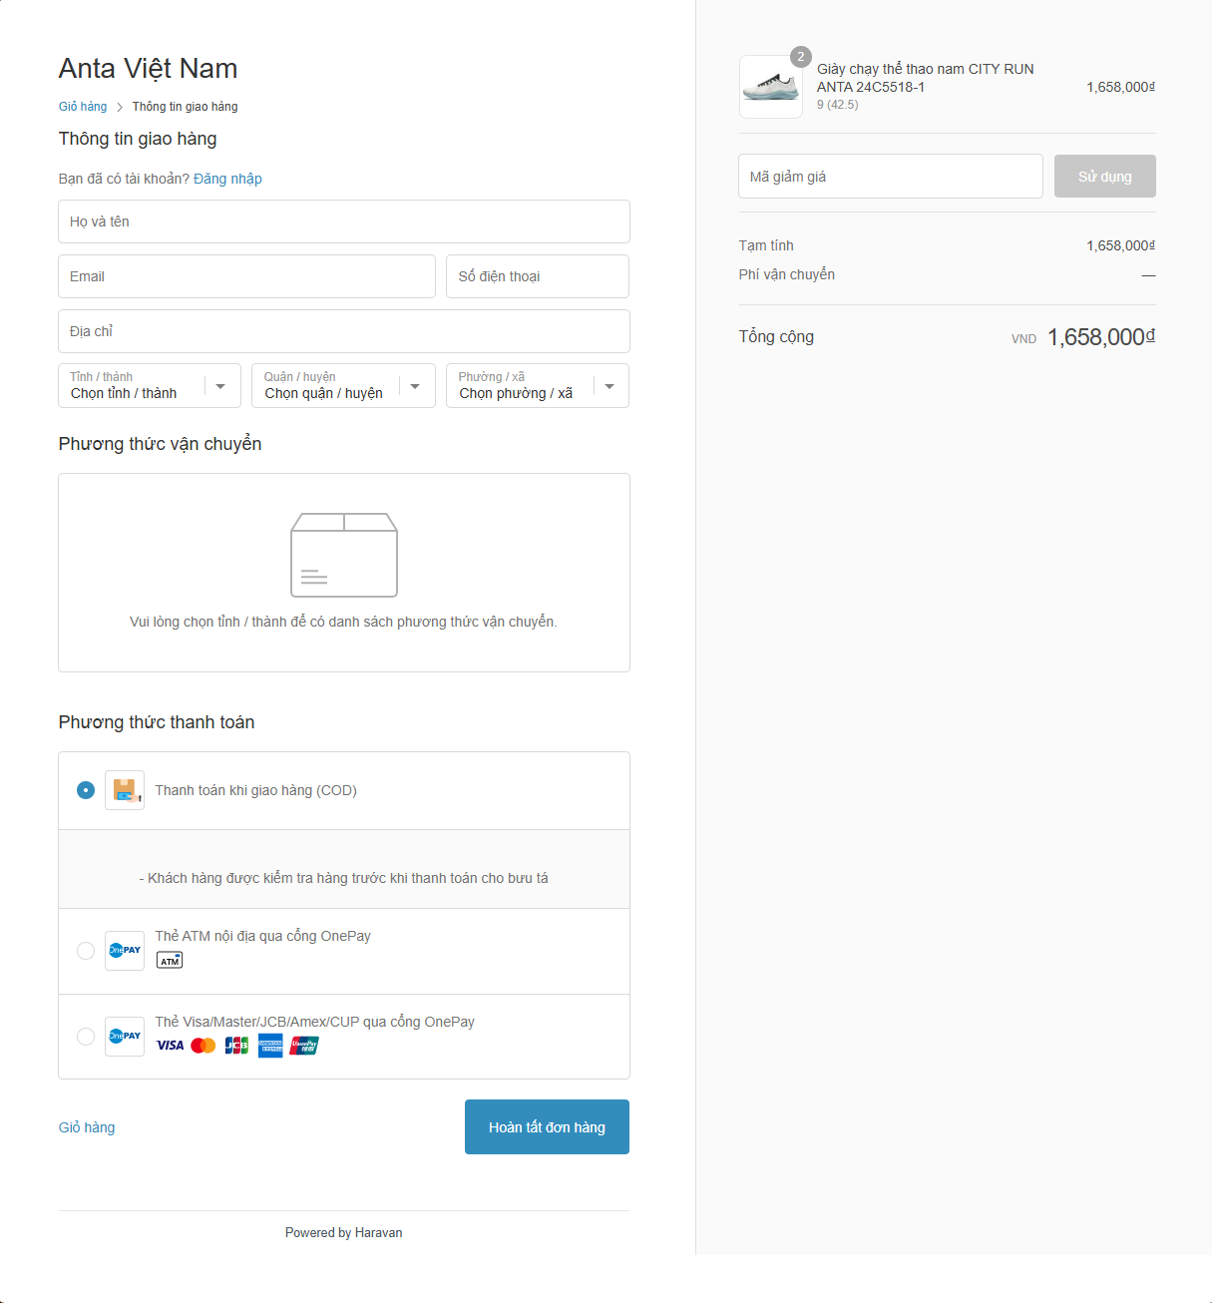

**Chính sách vận chuyển**

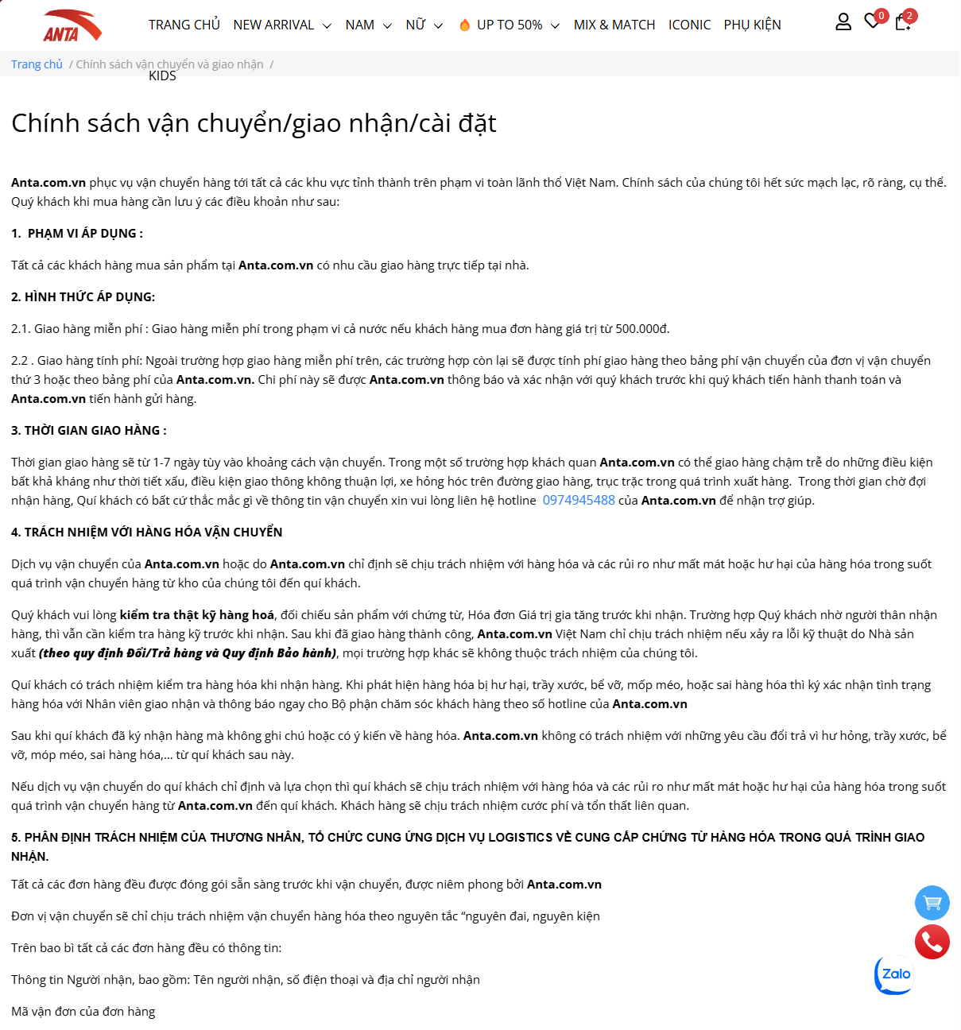

**Chính sách đổi trả**

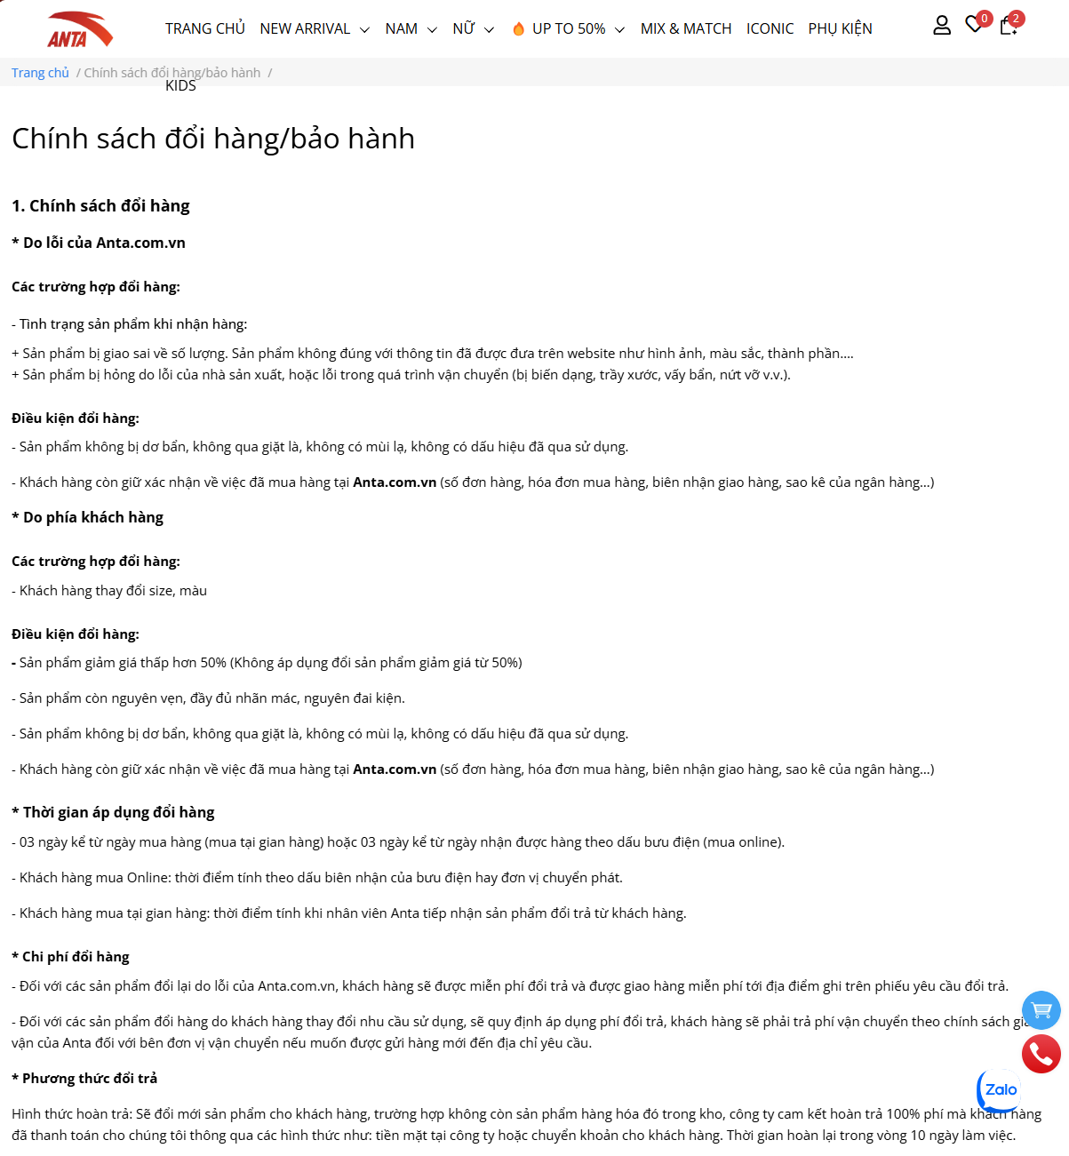

**Chính sách kiểm hàng**

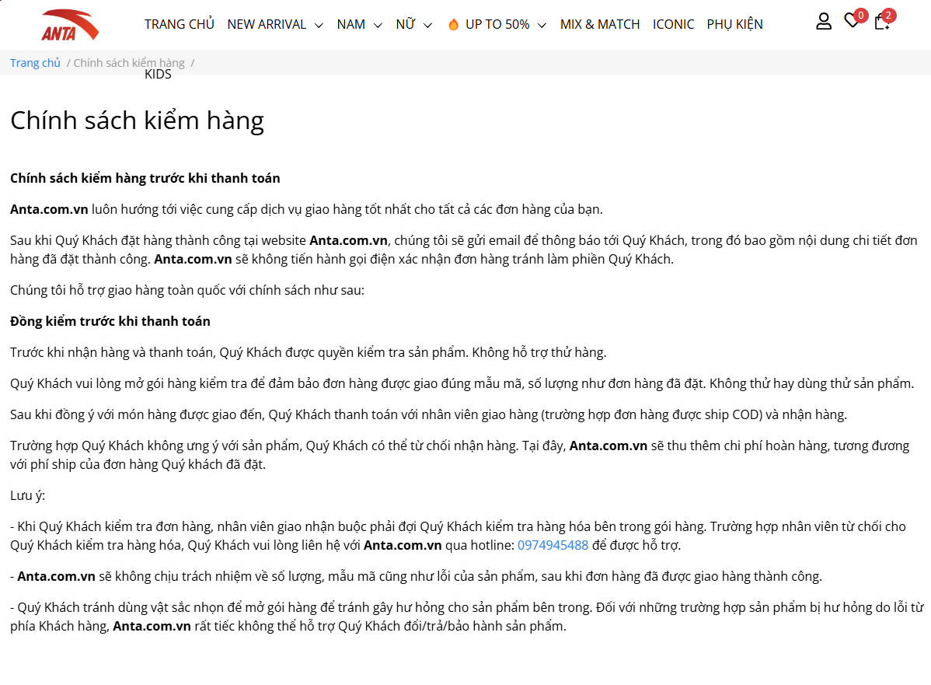

**Chính sách bảo mật thông tin**

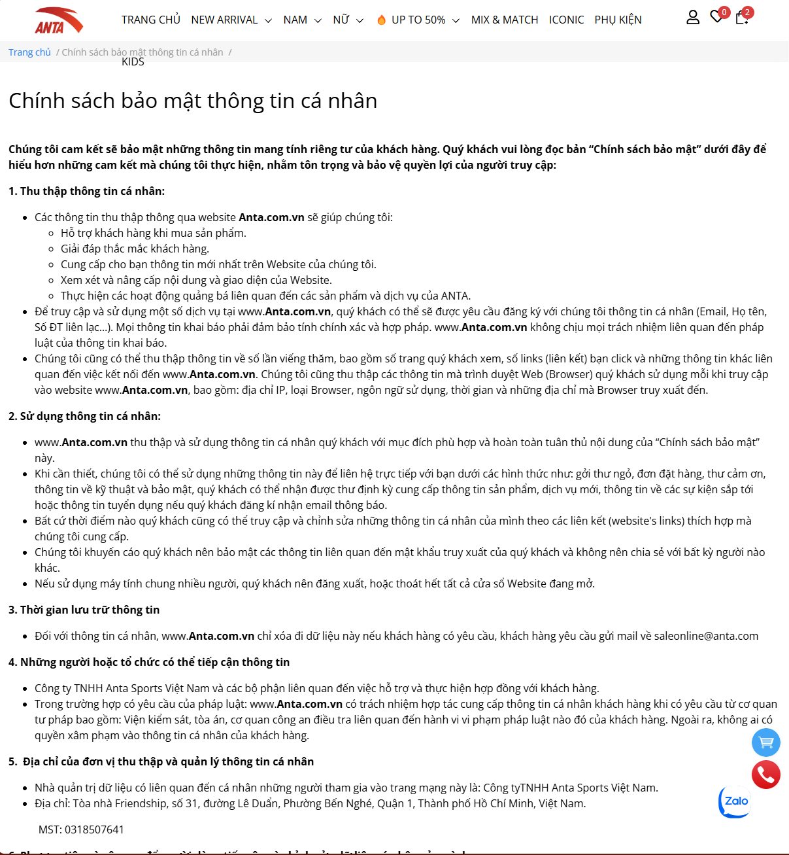

**Một sản phẩm của hệ thống cửa hàng**

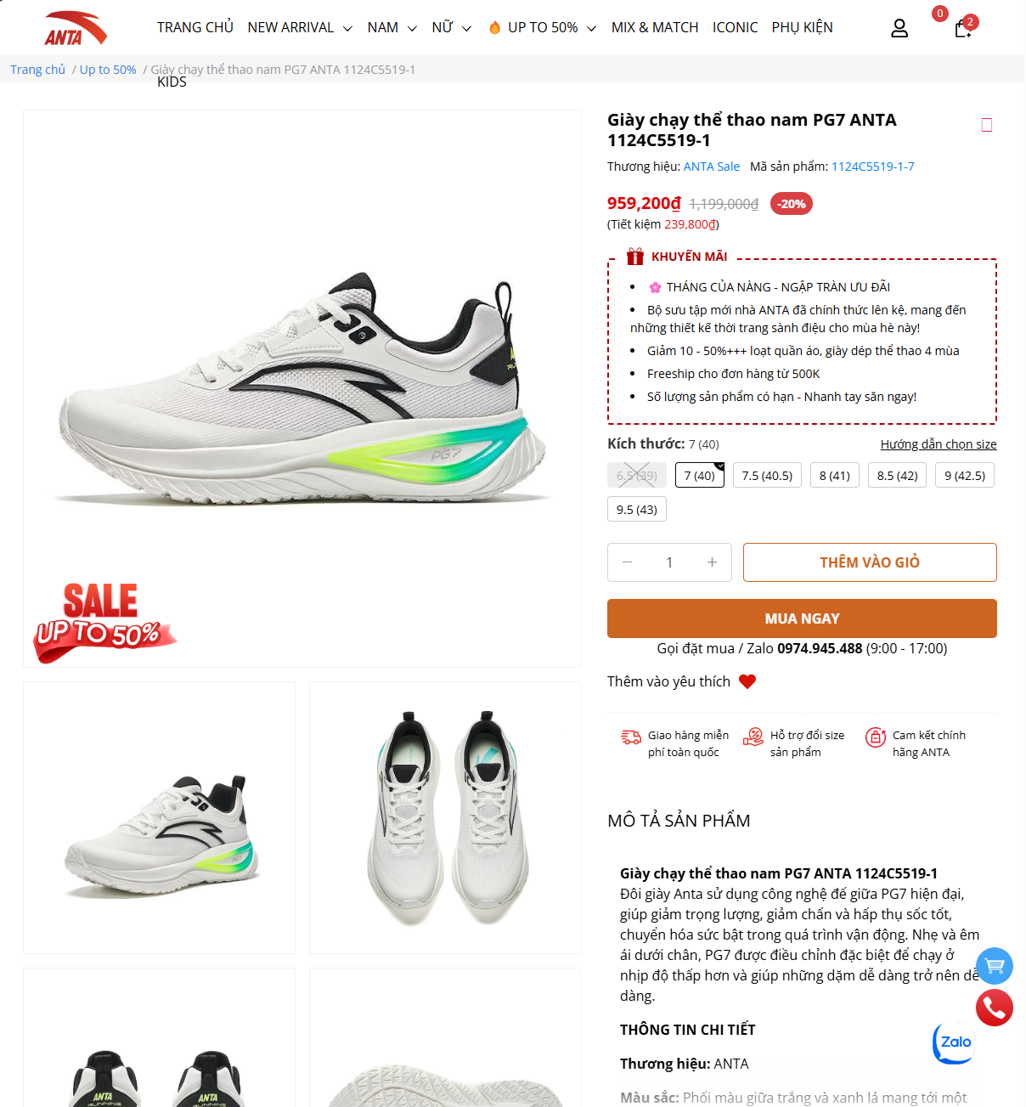

* 1. **Khảo sát chi tiết**
     1. **Hoạt động của hệ thống**

< HD: Mô tả cụ thể các hoạt động của hệ thống>

* + 1. **Các yêu cầu chức năng**

< HD: Liệt kê các yêu cầu chức năng của hệ thống>

* + 1. **Các yêu cầu phi chức năng**

< HD: Liệt kê các yêu cầu phi chức năng của hệ thống: Các yêu cầu về ngôn ngữ trên hệ thống, về môi trường cài đặt, về tính hiệu năng thời gian đáp ứng,…>

# Chương 2. Mô hình hóa dữ liệu

* 1. **Các yêu cầu về dữ liệu**

Website <https://www.artstore.vn/> là một sàn giao dịch trực tuyến cho việc trưng bày và bán các tác phẩm nghệ thuật. Website cần lưu thông tin về:

Các cửa hàng: gồm có mã cửa hàng, tên cửa hàng và ảnh minh họa. Trong một cửa hàng tranh có bán 1 hoặc nhiều thể loại tranh. Mỗi thể loại tranh cần phải có trong 1 cửa hàng.

Các thể loại tranh: gồm có mã thể loại, tên thể loại tranh và ảnh minh họa. Trong một thể loại tranh có thể có 0, 1 hoặc nhiều bức tranh. Mỗi bức tranh cần thuộc về một thể loại tranh.

Các bức tranh: gồm có mã số tranh, tiêu đề tranh, ảnh chụp bức tranh, kích thước, chất liệu, họa sĩ, giá tiền, mô tả, tình trạng và năm hoàn thành.

Các chủ đề tranh: gồm có mã chủ đề, tên chủ đề và ảnh minh họa. Trong một chủ đề có thể có 0,1 hoặc nhiều bức tranh. Một bức tranh cần phải thuộc vào một chủ đề.

Các trường phái tranh: gồm có mã trường phái, tên trường phái. Trong một trường phái có thể có 0,1 hoặc nhiều bức tranh. Một bức tranh cần thuộc về 1 trường phái. Các họa sĩ: gồm có mã họa sĩ, họ tên, quê quán, thông tin cá nhân, giải thưởng, đào tạo. Một họa sĩ cần là tác giả của 1 hoặc nhiều bức tranh. Mỗi bức tranh cần thuộc về chỉ một họa sĩ.

Các triển lãm: bao gồm mã triển lãm, tên triển lãm, ngày, địa điểm, giới thiệu và mô tả. Một triển lãm có thể thuộc về 0, 1 hoặc nhiều họa sĩ. Một họa sĩ có thể mở 0, 1 hoặc nhiều triển lãm.

* 1. **Bi**ể**u đồ thực thể liên kết mức logic**

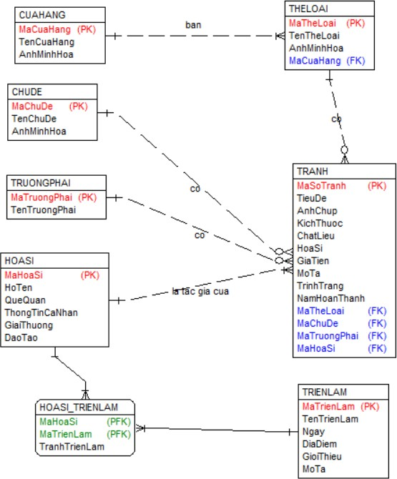

* 1. **Mô hình cơ sở dữ liệu mức vật lý**
  2. **Thiết kế bảng**

*Bảng 1. Cửa hàng*

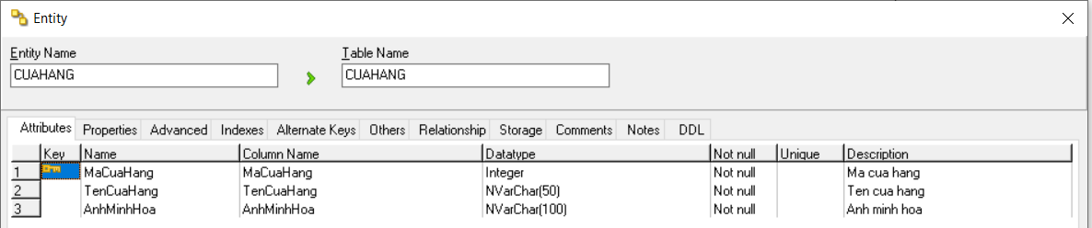

*Bảng 2. Thể loại*

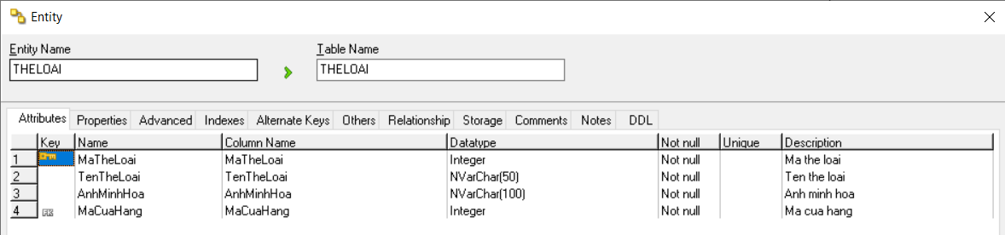

*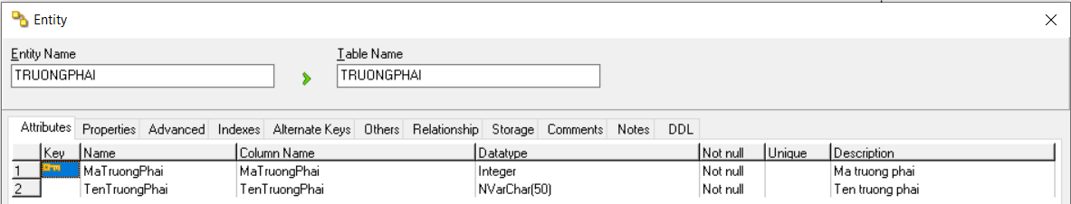Bảng 3. Trường phái*

*Bảng 4. Chủ đề*

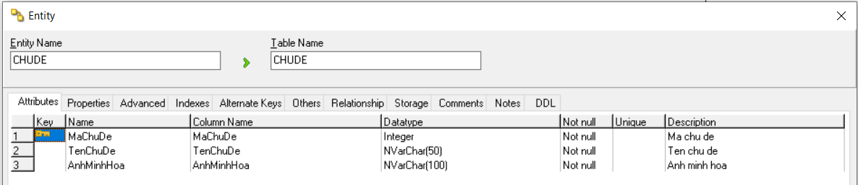

*Bảng 5. Tranh*

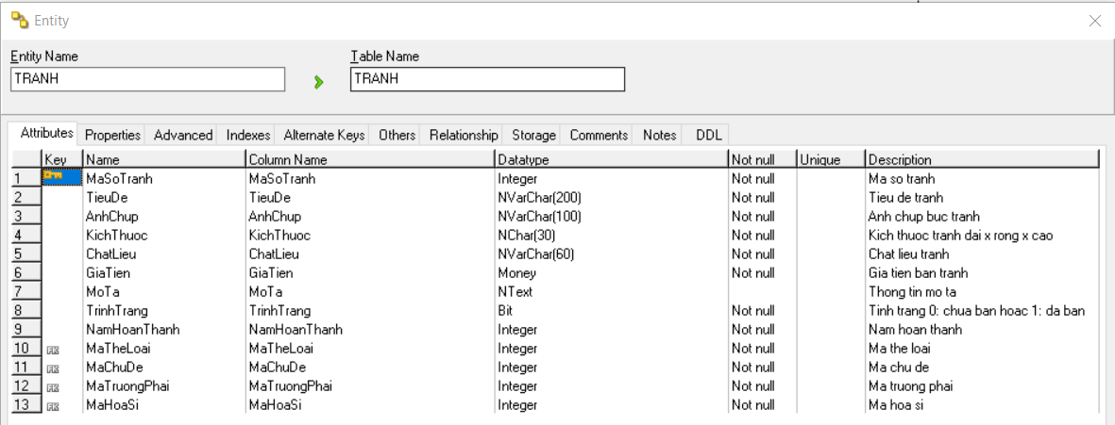

*Bảng 6. Họa sĩ*

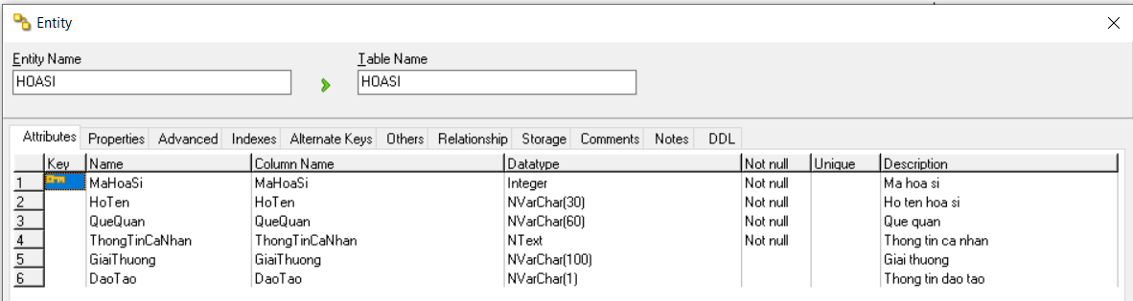

*Bảng 7. Triển lãm*

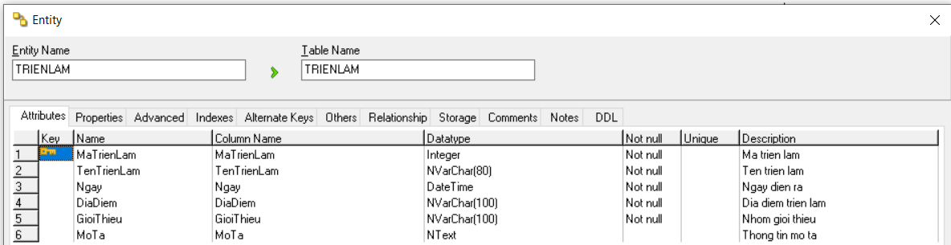

*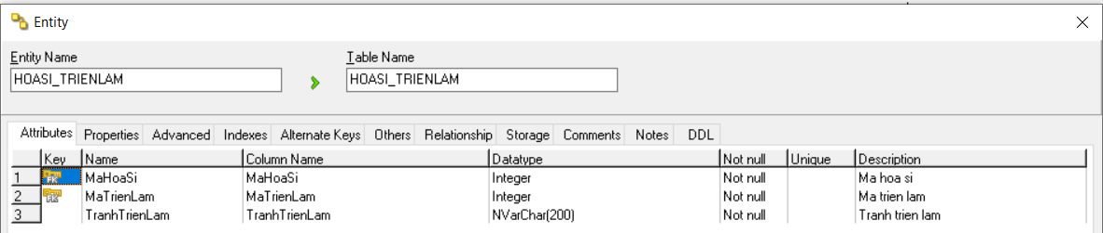Bảng 8. Họa sĩ_Triển lãm*

* 1. **Biểu đồ thực thể liên kết mức vật lý**

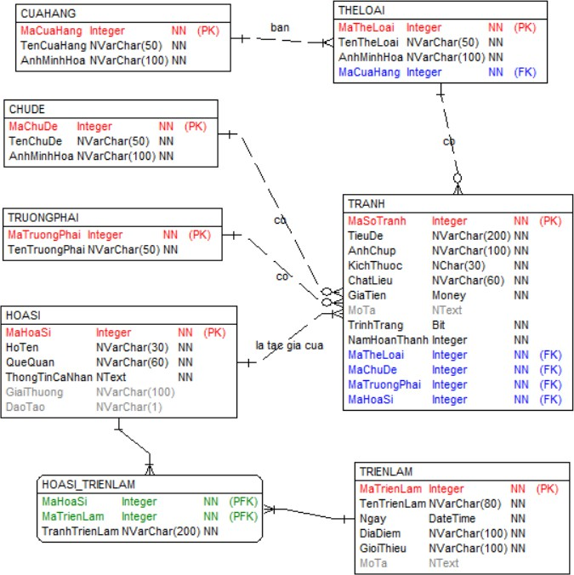

# Chương 3. Mô hình hóa chức năng

## Biểu đồ use case

<HD: Vẽ biểu đồ use case tổng quát gồm tất cả các use case của hệ thống>

### Các use case chính

Xem cua hang tranh

Xem tranh theo the loai



Xem chi tiet tranh

Xem chu de tranh

Xem tranh theo chu de

Xem tranh moi

Xem hoa si

Xem tap chi

Xem bo suu tap

Xem trien lam

Xem cau truy en tac pham

Tim kiem theo ten

Khach hang

Tim kiem tranh

He thong co so du lieu

Dang ky

Dang nhap

Sua thong tin ca nhan

Xem tac pham y eu thich

Xem don dat hang

Quan ly gio hang

Dat hang

Huy don hang

* + - 1. **Xem cửa hàng tranh**: Cho phép khách hàng xem thông tin các cửa hàng tranh.
      2. **Xem tranh theo thể loại**: Cho phép khách hàng xem các bức tranh trong từng thể loại tranh.
      3. **Xem chi tiết tranh**: Cho phép khách hàng xem thông tin chi tiết về các bức tranh.
      4. **Xem chủ đề tranh**: Cho phép khách hàng xem các chủ đề tranh.
      5. **Xem tranh theo chủ đề**: Cho phép khách hàng xem các bức tranh trong từng chủ đề tranh.
      6. **Xem tranh mới**: Cho phép khách hàng các bức trang mới được các họa sĩ hoàn thành và giới thiệu.
      7. **Xem họa sĩ**: Cho phép khách hàng xem thông tin về các họa sĩ.
      8. **Xem tạp chí**: Cho phép khách hàng đọc các bài viết trên tạp chí mỹ thuật.
      9. **Xem bộ sưu tập**: Cho phép khách hàng xem thông tin về các bộ sưu tập tranh.
      10. **Xem triển lãm**: Cho phép khách hàng xem thông tin các cuộc triển lãm tranh.
      11. **Xem câu truyện tác phẩm**: Cho phép khách hàng đọc câu truyện liên quan đến các bức tranh.
      12. **Tìm kiếm theo tên**: Cho phép khách hàng tìm thông tin theo tên họa sĩ và tiêu đề tranh.
      13. **Tìm kiếm tranh**: Cho phép khách tìm các bức tranh theo thể loại, chủ đề, trường phái, mức giá và một số tiêu chí khác.
      14. **Đăng ký**: Cho phép khách hàng đăng ký tài khoản thành viên.
      15. **Đăng nhập**: Cho phép khách hàng đăng nhập vào tài khoản thành viên.
      16. **Sửa thông tin cá nhân**: Cho phép khách hàng sửa thông tin cá nhân trong tài khoản thành viên.
      17. **Xem tác phẩm yêu thích**: Cho phép khách hàng xem danh sách các

tác phẩm yêu thích của mình.

* + - 1. **Xem đơn đặt hàng**: Cho phép khách hàng xem các đơn hàng mà đã đặt.
      2. **Quản lý giỏ hàng**: Cho phép khách hàng thêm hàng vào giỏ, xóa một mặt hàng trong giỏ, sửa số lượng hàng trong giỏ và xóa toàn bộ giỏ hàng.
      3. **Đặt hàng**: Cho phép khách hàng đặt mua các mặt hàng trong giỏ hàng.
      4. **Hủy đơn hàng**: Cho phép khách hàng hủy một đơn hàng đã đặt.

### Các use case thứ cấp

Bao tri cua hang

Bao tri the loai



Bao tri tranh

Bao tri chu de

Bao tri hoa si

Nguoi quan tri

Bao tri tap chi

Bao tri bo suu tap

HT Co so du lieu

Bao tri trien lam

Bao tri cau truyen tac pham

Bao tri truong phai

Quan ly tai khoan

Quan ly don hang

Dang nhap

(from Front end)

* + - 1. **Bảo trì cửa hàng**: Cho phép người quản trị xem, thêm, sửa, xóa thông tin trong bảng CUAHANG.
      2. **Bảo trì thể loại**: Cho phép người quản trị xem, thêm, sửa, xóa thông tin trong bảng THELOAI.
      3. **Bảo trì tranh**: Cho phép người quản trị xem, thêm, sửa, xóa thông tin trong bảng TRANH.
      4. **Bảo trì chủ đề**: Cho phép người quản trị xem, thêm, sửa, xóa thông tin trong bảng CHUDE.
      5. **Bảo trì họa sĩ**: Cho phép người quản trị xem, thêm, sửa, xóa thông tin trong bảng HOASI.
      6. **Bảo trì tạp chí**: Cho phép người quản trị xem, thêm, sửa, xóa thông tin trong bảng TAPCHI.
      7. **Bảo trì bộ sưu tập**: Cho phép người quản trị xem, thêm, sửa, xóa thông tin trong bảng BOSUUTAP.
      8. **Bảo trì triển lãm**: Cho phép người quản trị xem, thêm, sửa, xóa thông tin trong bảng TRIENLAM.
      9. **Bảo trì câu truyện tác phẩm**: Cho phép người quản trị xem, thêm, sửa, xóa thông tin trong bảng CAUTRUYENTP.
      10. **Bảo trì trường phái**: Cho phép người quản trị xem, thêm, sửa, xóa thông tin trong bảng TRUONGPHAI.
      11. **Quản lý tài khoản**: Cho phép người quản trị xem, sửa trạng thái, xóa thông tin trong bảng TAIKHOAN.
      12. **Quản lý đơn hàng (xem đơn hàng, xem chi tiết đơn hàng, sửa trạng thái đơn hàng):** : Cho phép người quản trị xem thông tin trong bảng DONHANG và bảng CHITIETDH, sửa trạng thái của đơn hàng trong bảng DONHANG, xóa thông tin trong bảng DONHANG và CHITIETDH.

### Phân rã một số use case

<HD: Vẽ biểu đồ use case với các use case có quan hệ include, extend>

## Mô tả chi tiết các use case

### Mô tả use case Xem cửa hàng tranh (Họ tên người làm)

Use case này cho phép khách hàng xem thông tin về các cửa hàng tranh.

* **Luồng sự kiện:**
  + **Luồng cơ bản:**
    1. Use case này bắt đầu khi khách hàng kích chuột vào nút “ArtStore” trên thanh menu. Hệ thống sẽ lấy thông tin về các cửa hàng tranh gồm tên cửa hàng và ảnh minh họa từ bảng CUAHANG và hiển thị lên màn hình.
    2. Khách hàng kích vào tên một cửa hàng trong danh sách. Hệ thống sẽ lấy tên thể loại và ảnh minh họa của các thể loại tranh được bán trong cửa hàng được chọn từ bảng THELOAITRANH và hiển thị lên màn hình. Use case kết thúc.
  + **Luồng rẽ nhánh:**
    1. Tại bước 1 trong luồng cơ bản, nếu trong bảng CUAHANG chưa có dữ liệu, thì hệ thống sẽ hiển thị một thông báo: “Chưa có cửa hàng nào!” và use case kết thúc.
    2. Tại bước 2 trong luồng cơ bản, nếu không tìm thấy thể loại tranh thuộc cửa hàng được chọn từ bảng THELOAITRANH, thì hệ thống sẽ hiển thị một thông báo: “Không tìm thấy thể loại tranh nào thuộc cửa hàng này!” và use case kết thúc.
    3. Tại bất kỳ bước nào trong luồng cơ bản, nếu không kết nối được với cơ sở dữ liệu thì hệ thống sẽ hiển thị một thông báo lỗi và use case kết thúc.
* **Các yêu cầu đặc biệt:**

Không có.

* **Tiền điều kiện:**

Không có.

* **Hậu điều kiện:**

Không có.

* **Điểm mở rộng:**

Không có.

### Mô tả use case Bảo trì cửa hàng (Họ tên người làm)

Use case này cho phép người quản trị xem, thêm, sửa và xóa các cửa hàng trong bảng CUAHANG.

* **Luồng sự kiện:**
  + **Luồng cơ bản:**
    1. Use case này bắt đầu khi người quản trị kích vào nút “Cửa hàng” trên menu quản trị. Hệ thống lấy thông tin chi tiết của các cửa hàng gồm: mã cửa hàng, tên cửa hàng, ảnh minh họa từ bảng CUAHANG trong cơ sở dữ liệu và hiển thị danh sách các cửa hàng lên màn hình.
    2. Thêm cửa hàng:
       1. Người quản trị kích vào nút “Thêm mới” trên cửa sổ danh sách cửa hàng. Hệ thống hiển thị màn hình yêu cầu nhập thông tin chi tiết cho cửa hàng gồm mã cửa hàng, tên cửa hàng, ảnh minh họa.
       2. Người quản trị nhập thông tin của tên cửa hàng, ảnh minh họa và kích vào nút “Tạo”. Hệ thống sẽ sinh một mã cửa hàng mới, tạo một cửa hàng trong bảng CUAHANG và hiển thị danh sách các cửa hàng đã được cập nhật.
    3. Sửa cửa hàng:
       1. Người quản trị kích vào nút “Sửa” trên một dòng cửa hàng. Hệ thống sẽ lấy thông tin cũ của cửa hàng được chọn gồm: mã cửa hàng, tên cửa hàng, ảnh minh họa từ bảng CUAHANG và hiển thị lên màn hình.
       2. Người quản trị nhập thông tin mới cho tên cửa hàng, chọn ảnh minh họa mới và kích vào nút “Cập nhật”. Hệ thống sẽ sửa thông tin của cửa hàng được chọn trong bảng CUAHANG và hiển thị danh sách cửa hàng đã cập nhật.
    4. Xóa cửa hàng
       1. Người quản trị kích vào nút “Xóa” trên một dòng cửa hàng. Hệ thống sẽ hiển thị một màn hình yêu cầu xác nhận xóa.
       2. Người quản trị kích vào nút “Đồng ý”. Hệ thống sẽ xóa cửa hàng được chọn khỏi bảng CUAHANG và hiển thị danh sách các cửa hàng đã cập nhật.

Use case kết thúc.

* + **Luồng rẽ nhánh:**
    1. Tại bước 2b hoặc 3b trong luồng cơ bản nếu người quản trị nhập thông tin cửa hàng không hợp lệ thì hệ thống sẽ hiển thị thông báo lỗi yêu cầu nhập lại. Người quản trị có thể nhập lại để tiếp tục hoặc kích vào nút “Hủy bỏ” để kết thúc.
    2. Tại bước 2b hoặc 3b trong luồng cơ bản nếu người quản trị kích vào nút “Hủy bỏ” hệ thống sẽ bỏ qua thao tác thêm mới hoặc sửa chữa tương ứng và hiển thị danh sách các cửa hàng trong bảng CUAHANG.
    3. Tại bước 4b trong luồng cơ bản nếu người quản trị kích vào nút “Không đồng ý” hệ thống sẽ bỏ qua thao tác xóa và hiển thị danh sách các cửa hàng trong bảng CUAHANG.
    4. Tại bất kỳ thời điểm nào trong quá trình thực hiện use case nếu không kết nối được với cơ sử dữ liệu thì hệ thống sẽ hiển thị một thông báo lỗi và use case kết thúc.
* **Các yêu cầu đặc biệt:**
* Use case này chỉ cho phép một số vai trò như người quản trị, người chủ hệ thống thực hiện.
* **Tiền điều kiện:**

Người quản trị cần đăng nhập với vai trò quản trị hệ thống trước khi có thể thực hiện use case.

* **Hậu điều kiện:**

Nếu use case kết thúc thành công thì thông tin về cửa hàng sẽ được cập nhập trong cơ sở dữ liệu.

* **Điểm mở rộng:**

Không có.

### Mô tả use case tên use case 2 (Họ tên người làm)

<HD: Viết mô tả vắn tắt use case>

* **Luồng sự kiện:**
  + **Luồng cơ bản:**

<HD: Liệt kê mô tả các luồng cơ bản>

* + **Luồng rẽ nhánh:**

<HD: Liệt kê mô tả các luồng rẽ nhánh>

* **Các yêu cầu đặc biệt:**

<HD: Viết mô tả yêu cầu đặc biệt nếu có, ngược lại thì ghi là không có>

* **Tiền điều kiện:**

<HD: Viết mô tả các tiền điều kiện nếu có, ngược lại thì ghi là không có >

* **Hậu điều kiện:**

<HD: Viết mô tả các hậu điều kiện nếu có, ngược lại thì ghi là không có >

* **Điểm mở rộng:**

Không có.

### Mô tả use case tên use case n (Họ tên người làm)

**…**